Context-Aware xBA: 환경 변수 통합 기대 타율 예측 모델
산업경영공학부 이지현 (2022170832)
목차
1 서론 2
1.1 프로젝트 목표 (Project Goal) 2
1.2 단계별 수행 로드맵 (5 Phases) 3
2 데이터 전처리 및 탐색적 분석 5
2.1 데이터셋 설명 5
2.2 데이터 전처리 (Phase 1) 8
2.3 탐색적 분석 (EDA) 11
2.4 변수 정제, 교차검증 및 Feature Selection (Phase 2) 16
3 효과 분리 실험 (Ablation Study) 24
3.1 실험 설계 및 결과 24
4 Advanced Model 튜닝 및 확률 보정 31
4.1 튜닝 파이프라인 31
5 최종 지표 산출 및 세이버메트릭스 가치 검증 36
5.1 검증 파이프라인 36
6 결론 및 시사점 44
6.1 연구 성과 종합 44
6.2 학술적 기여 44
6.3 실무적 시사점 45
6.4 한계 및 향후 작업 45
7 참고문헌 45
7.1 데이터 소스 및 API 45
7.2 라이브러리 및 도구 46
부록 A. 다중공선성 분석 — 고상관 변수 쌍 전체 목록 46
부록 B. 결측치 대체 중앙값 (2024 median) 48
부록 C. 효과 분리 실험 fold-level 통계 (Phase 3) 49
부록 D. Advanced 모델 튜닝 스펙 (Phase 4) 49

1 서론

1.1 프로젝트 목표 (Project Goal)
본 프로젝트의 목적은 타구의 순수 물리적 질(발사 속도, 발사 각도)만을 평가하여 현실의 환경 요인을 고려하지 않는 기존 메이저리그(MLB) 공식 기대 타율(xBA)의 한계를 극복하는 것이다.
본 프로젝트에서는 타구의 물리 데이터에 구장의 물리적 제약(펜스 높이, 거리) 및 기후 환경 변수(온도, 바람, 고도 등)를 결합하고, 비선형적 상호작용을 포착할 수 있는 트리 앙상블 모델(Tree Ensembles)을 활용하여 상황 인지형 기대 타율인 ca-xBA를 산출한다. 구체적으로 모델은 각 타구의 안타 여부(1/0)를 맞히는 이진 분류기로 학습되며, ca-xBA는 그 분류기가 출력한 안타 확률을 선수 단위로 평균한 세이버메트릭스 지표다. 따라서 본 연구에서 중요한 것은 단순 분류 정확도가 아니라 예측 ‘확률값의 정밀도(calibration)’이며, 이를 위해 Brier Score를 핵심 평가 지표로 삼는다.
궁극적으로, 새로 구축한 ca-xBA가 단순한 운(Noise)을 과적합한 것이 아니라 타자의 ‘환경에 최적화된 진짜 실력(True Talent)’을 성공적으로 추출해 냈음을 증명하기 위해, 기존 MLB 공식 xBA보다 타자의 동일 시즌 실제 득점 생산력(wOBA)을 더 정확하게 설명한다는 것을 1:1 R² 대조로 입증하고, 통산 BABIP 대비 시즌 편차를 활용한 운(Luck) 교차 검증으로 이를 보강한다.

1.2 단계별 수행 로드맵 (5 Phases)
본 로드맵은 데이터 누수(Data Leakage)를 원천적으로 방지하고, 야구 세이버메트릭스 철학을 반영하기 위해 엄격한 연도별 분리(Temporal Split)를 기반으로 수행된다. 본 절은 전체 분석 절차에 대한 개요를 제시하며, 각 Phase의 세부 방법론과 통계량은 이후 본문에서 상세히 다룬다.
Phase 1: 데이터 통합, 도메인 기반 전처리 및 연도별 분리
- Statcast 타구·기상·구장 데이터를 통합하고 도메인 지식 기반 전처리를 수행한다.
- 핵심 작업:
  - Statcast 타구 데이터, Open-Meteo API 기상 데이터, 구장 스펙 데이터를 병합한다.
  - 도메인 지식 기반 노이즈 제거와 배트 트래킹 결측치 처리를 수행한다.
  - 돔/개폐형 구장 8종에 대해 MLB Stats API의 게임별 roof_status를 fetch하여, closed roof 경기의 외부 기상을 마스킹한다.
  - 전체 데이터를 학습·평가용 2024_Data와 최종 검증용 2025_Data로 완전히 분리한다(Temporal Split).
Phase 2: 상관관계 분석, 스케일링, 최적 샘플링 및 Feature Selection
- 다중공선성과 클래스 불균형을 정리하고 보수적 Feature Selection을 통해 모델 입력 변수군(X_advanced)을 확정한다.
- 핵심 작업:
  - NaN imputation(median) → Robust Scaler → 다중공선성 제거
  - StratifiedKFold 5-fold CV 구조를 채택하고 2024 전체를 OOF로 평가한다(2025는 Phase 5까지 완전 격리).
  - RF importance와 Mutual Information 모두 하위 30% 인 변수를 drop한다.
  - 원본(None)·언더샘플링·SMOTE 3종을 동일 CV로 비교해 OOF Brier 최소 샘플링 기법을 확정한다.
Phase 3: 효과 분리 실험 (Ablation Study)
- 2x2 요인 설계(Factorial Design)로 타구 데이터와 구장 환경 간의 ’비선형적 상호작용’을 증명하여, 트리 앙상블 모델 도입의 학술적 정당성을 확보한다.
- 핵심 작업:
  - 물리 변수(X_base)/전체 변수(X_advanced) x 선형(Logistic Regression)/비선형(XGBoost)의 4개 통제 모델(M1~M4)을 구성한다.
  - Phase 2와 동일한 5-fold CV OOF로 Brier·LogLoss·F1·ROC AUC를 평가하여 데이터 효과와 알고리즘 효과를 분리한다.
  - fold별 메트릭을 종속변수로 한 2-way ANOVA(요인: 데이터셋 x 알고리즘)와 interaction term으로 비선형 상호작용을 통계적으로 검정한다.
Phase 4: Advanced Model 튜닝 + Calibration +모델 선정
- 전체 변수(X_advanced)로 모델의 확률 정상도(calibration)를 극대화하고, 성능이 통계적으로 동률이면 더 단순한 모델을 자동 선정한다.
- 핵심 작업:
  - Random Forest·XGBoost·LightGBM을 RandomizedSearchCV(scoring=‘neg_brier_score’)로 튜닝한다.
  - Stacking + Isotonic과 Best_Single + Isotonic 두 후보를 동일 외부 5-fold CV OOF로 평가한다.
  - 오캄의 면도날 규칙(ΔBrier ≤ ε(0.001) 동률 시 더 단순한 모델 채택)으로 최종 모델을 자동 선정한다.
Phase 5: 최종 지표(ca-xBA) 산출 및 세이버메트릭스 가치 검증
- Phase 4의 최종 모델을 격리된 2025 데이터에 적용해 ca-xBA를 산출하고, 실제 wOBA 설명력에서 MLB 공식 xBA 대비 우위를 통계적으로 검증한다.
- 핵심 작업:
  - 최종 모델로 2025 타구별 ca-xBA를 산출하고 선수별 시즌 평균을 집계한다(MLBAM ID 하드 조인, 250 PA 이상 필터링).
  - ca-xBA vs wOBA / 공식 xBA vs wOBA의 1:1 R² 산점도를 나란히 대조하여 모델 우위를 시각화한다.
  - (AVG − ca-xBA) 기반 운(Luck) 분석과 통산 BABIP 교차 검증으로 도메인 가치를 확인한다.
  - 포지션별 ca-xBA Top 10과 2025 MLB 실버 슬러거 수상자를 교차 검증한다(적중률 산출).

2 데이터 전처리 및 탐색적 분석

2.1 데이터셋 설명
본 연구는 세 종류의 외부 데이터를 통합하여 단일 학습용 테이블을 구성한다. 각 데이터 소스의 핵심 변수와 의미를 아래에 정리한다.

2.1.1 Statcast 타구 단위 데이터 (Baseball Savant)
MLB 공식 트래킹 시스템이 기록한 모든 투구·타구의 물리 메타데이터다. 2024-2025 두 시즌, 총 1,443,801 개의 투구(pitch) 행으로 시작하여, BIP(인플레이 타구)만 필터링한 후 약 225,414 개의 타구가 본 분석의 모델 입력 단위가 된다. 원천 데이터는 약 118 개의 컬럼을 포함하며, 본 모델이 의미 있게 활용한 주요 변수군은 다음과 같다.
표 1.
변수군 | 대표 컬럼 | 의미
타구 물리 (핵심) | launch_speed, launch_angle | 발사 속도 (mph) 와 발사 각도 (도). MLB 공식 xBA 의 두 입력 변수이며 본 모델의 X_base 다.
배트 트래킹 | bat_speed, swing_length, attack_angle, attack_direction, swing_path_tilt, intercept_ball_minus_batter_pos_* | 배트의 속도/궤적/타격 시점 위치. 2024 후반 도입된 신규 트래킹이라 결측이 존재한다.
투구 물리 | release_speed, release_pos_x/z, pfx_x/z, plate_x/z, release_spin_rate, release_extension, spin_axis, effective_speed, api_break_*, arm_angle | 투구 릴리스/휘어짐/홈플레이트 도달 위치. 타격 직전 타자가 마주한 투구 조건을 기술한다.
타석 상황 | balls, strikes, outs_when_up, inning, age_pit, age_bat, n_thruorder_pitcher, n_priorpa_thisgame_player_at_bat | 볼카운트/아웃카운트/이닝/타순 등 게임 상황 변수다.
카테고리 식별 | stand (좌타/우타), p_throws (좌투/우투), pitch_type (FF, SL, CH 등), if_fielding_alignment, of_fielding_alignment | 좌/우 binary 인코딩 + 그 외는 one-hot 처리.
타석 결과 (target/derived) | events (single/double/triple/home_run/field_out 등), bb_type (ground_ball/fly_ball/line_drive/popup), babip_value | is_hit (단순 안타 여부) target 라벨로 가공한다. babip_value 는 Phase 5 BABIP 계산에 사용한다.
선수 ID | batter, pitcher | MLBAM ID

2.1.2 구장 스펙 데이터 (ballparks.csv)
MLB 30 개 구장 각각의 물리적 특성을 정리한 정적 테이블이다. Athletics는 2024년 홈구장이 오클랜드 콜리세움, 2025년이 새크라멘토 서터 헬스 파크로 바뀌어 펜스 거리·고도 등 환경 변수를 단일 구장으로 매핑할 수 없어 분석에서 제외했기 때문에, 전체 30개 구장 중 29개 행만 남는다. 주요 컬럼은 다음과 같다.
표 2.
컬럼 | 단위 | 의미
home_team | abbr | 구장 식별자 (NYY, BOS, COL 등).
left_field, center_field, right_field | feet | 좌/중/우측 펜스까지의 거리.
min_wall_height, max_wall_height | feet | 펜스의 최저/최고 높이.
hr_park_effects | index | 구장별 홈런 친화도 (100 = 리그 평균, Coors Field 등 고지대 구장이 높다).
extra_distance | feet | 구장 형태 보정 거리.
elevation | feet | 구장 해발고도 (Coors Field 5,200 ft 등 — 공기 밀도와 타구 비거리에 영향).
roof | 0~1 | 지붕 형태: 0 (open), 0.5 (retractable), 1 (dome).
daytime | 0~1 | 주간 경기 비율 (Wrigley Field 등).
위·경도 | deg | 기상 API 좌표 매칭용.

2.1.3 Open-Meteo 기상 데이터 (Historical Weather API)
각 경기의 홈구장 위·경도와 경기 시작 시각 (낮 경기 13시, 야간 경기 19시 — daytime 컬럼 기준) 을 키로 Open-Meteo Historical Weather API 에 쿼리하여 시간 단위 기상값을 fetch 한다. 캐시 디렉토리에 저장하여 재실행 시 추가 호출을 방지한다.
표 3.
컬럼 | 단위 | 의미
wx_temperature_2m | 섭씨 | 지상 2m 기온 (공기 밀도와 타구 비거리에 영향).
wx_relative_humidity_2m | % | 상대 습도 (공기 밀도에 영향).
wx_surface_pressure | hPa | 지표 기압 (해발 고도와 결합한 공기 밀도를 결정).
wx_wind_speed_10m, wx_wind_gusts_10m | km/h | 지상 10m 풍속/돌풍.
wx_wind_direction_10m | 도 | 풍향 (외야 방향일 경우 비거리 증감 영향).
wx_precipitation | mm | 강수량 (공이 미끄러지고 야수 수비 난이도가 증가).
wx_cloud_cover | % | 운량 (햇빛 시야 영향).

2.2 데이터 전처리 (Phase 1)

2.2.1 서론 요약
본 단계는 MLB Statcast 타구 데이터(2024~2025), 구장 스펙 데이터, Open-Meteo Historical 기상 데이터를 결합하여 후속 모델링의 입력 데이터셋을 구성한다. 처리에는 도메인 지식이 사용되었으며, 데이터 누수(Data Leakage)를 차단하기 위해 game_year 기준으로 엄격한 Temporal Split(2024 ↔ 2025)을 실시한다.
본 단계는 2024_data.parquet 만 사용한다. 2025_data는 Phase 5까지 격리되어 어떤 통계도 누설되지 않는다.

2.2.2 단계별 attrition (행 수 변화)
원본 1,443,801행은 4번의 정제를 거쳐 최종 225,414개의 BIP로 압축된다.
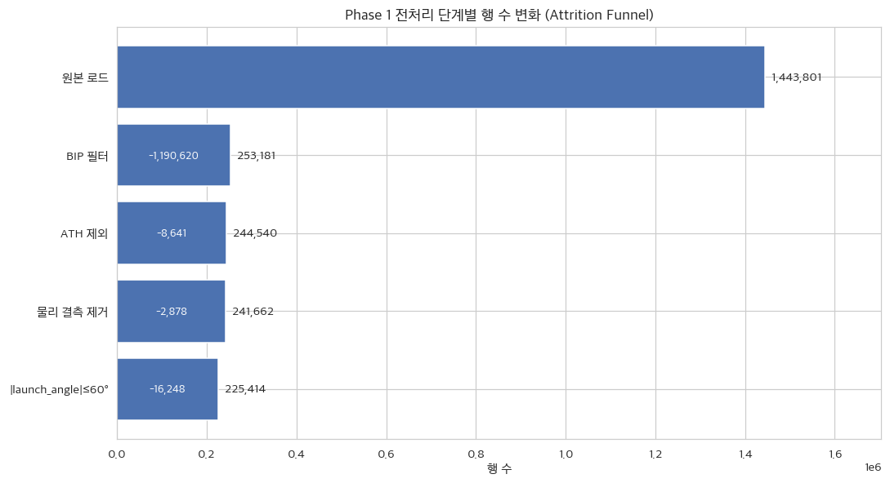
그림 1. Attrition Funnel
가장 큰 두 컷은 (1) BIP 필터와 (4) 발사각 컷오프다.
(1) BIP(Balls In Play, 인플레이 타구) 필터는 타자가 친 공이 실제로 그라운드에 들어간 타구(`bb_type`이 ground_ball·fly_ball·line_drive·popup 중 하나)만 남기고, 삼진·볼넷·헛스윙처럼 타구가 발생하지 않은 투구 행을 제거한다. xBA는 정의상 ‘인플레이 타구의 안타 확률’을 다루는 지표이므로 타구가 없는 행은 분석 대상이 될 수 없어 이 필터가 필수이며, 이 단계에서 전체의 약 82.5%가 제거된다.
(2) ATH 제외: Athletics(오클랜드 애슬레틱스)는 2024년 홈구장이 오클랜드 콜리세움, 2025년이 새크라멘토 서터 헬스 파크로 달라 펜스 거리·고도 등 환경 변수를 단일 구장으로 매핑할 수 없어, 해당 홈경기 타구를 분석에서 제외했다(약 8,641행).
(3) 물리 결측 제거: launch_speed(발사속도) 또는 launch_angle(발사각)이 NaN인 행을 제거한다(약 2,878행). xBA 자체가 발사속도 × 발사각의 함수라 이 두 값이 없으면 모델 입력 자체가 불가능하며, 손실 비율이 작아 행 제거 방식을 채택했다.
(4) 발사각 컷오프(|launch_angle| > 60°)는 발사각이 극단적으로 높거나 낮은 타구를 노이즈로 보고 제거한다(추가 16,248행). 이는 popup(팝업)의 평균 발사각이 65.8°·안타율 1.4%로 사실상 자동 아웃에 가까운 군집이기 때문이며, 이런 극단 타구를 남기면 모델이 학습할 ‘안타 가능 구간’의 신호가 희석된다. 두 기준 모두 MLB 공식 xBA의 입력 정의와 정렬하기 위한 보수적 선택이다.
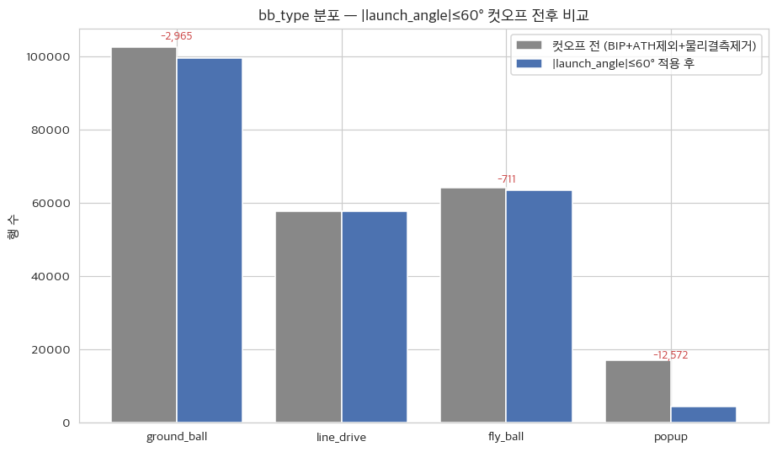
그림 2. bb_type before/after

2.2.3 돔/지붕 닫힘 경기 기상 마스킹
- MLB Stats API (/api/v1.1/game/{game_pk}/feed/live 의 gameData.weather.condition)에서 “Roof Closed” 또는 “Dome” 으로 명시된 경기에 한해 기상 변수 마스킹 적용.
- 지붕을 여닫을 수 있는 구장(retractable)과 완전 돔 구장(TB)에서 나온 타구 61,677개 중에서, 실제로 그날 지붕이 닫혀 있던 경기의 타구 43,197개(70.0%)에 대해 외부 기상 데이터를 마스킹(상수로 덮어쓰기)했다.
- 적용 값:
  - 외부 기상 5종 → 0: wx_wind_speed_10m, wx_wind_gusts_10m, wx_wind_direction_10m, wx_precipitation, wx_cloud_cover
  - 실내 공조 표준값 2종: wx_temperature_2m = 22°C (MLB 돔 표준), wx_relative_humidity_2m = 50% (ASHRAE 권장 중간값)
  - 변경 없음: wx_surface_pressure (실내·외 기압 동일)
- 의의: 트리 앙상블 모델이 roof x 기상 상호작용 을 자동 학습할 수 있도록, 학습 데이터에 “돔 경기에서는 기상 변수가 상수” 라는 사실을 직접 주입.
실내 표준값의 근거는 다음과 같다. 돔(개폐형 포함)이 닫힌 경기는 공조 시스템으로 온·습도가 일정하게 유지되므로, MLB 돔 경기의 표준 실내 온도인 22°C와 실내 공조의 권장 상대습도 중간값(ASHRAE 기준 50%)을 대표값으로 사용했다. 기압은 실내·외가 동일해 원본을 유지한다. 외부 기상 5종(풍속·돌풍·풍향·강수·운량)을 0으로 둔 것은 닫힌 돔에서는 외부 기상이 타구에 영향을 줄 수 없다는 사실을 데이터에 직접 반영하였다.

2.2.4 기상 데이터 병합 결과
- 호출 구장 수: 30 (Athletics 제외)
- 호출 변수: temperature_2m, relative_humidity_2m, surface_pressure, wind_speed_10m, wind_direction_10m, precipitation, cloud_cover, wind_gusts_10m (총 8종)
- 시점: daytime≥0.5 → 13:00 현지시각 / 그 외 → 19:00 현지시각
- 기상 결측 행: 0 / 225,414 (0.00%)

2.2.5 Temporal Split 결과
표 4.
연도 | 행 수 | 안타율 | 타자 수 | 투수 수 | 구장 수 | 기간
2024 | 113,409 | 0.3411 | 884 | 956 | 29 | 2024-03-20~2024-09-29
2025 | 112,005 | 0.3411 | 664 | 869 | 29 | 2025-03-27~2025-09-28
2024_data 는 Phase 2~4 학습/평가용, 2025_data 는 Phase 5 검증 정답지용으로 격리한다. 두 시즌의 안타율이 0.3411로 동일하다는 점에 주목할 만하다. 이는 연도로 데이터를 분리했음에도 target(안타)의 기저 비율이 이동하지 않았다는 뜻으로, 2024로 학습한 모델을 2025에 적용할 때 클래스 분포 변화(label shift)로 인한 왜곡 없이 공정하게 검증할 수 있음을 보증한다.

2.3 탐색적 분석 (EDA)

2.3.1 타구 물리 분포
발사속도/발사각 히스토그램 (연도별 overlay)
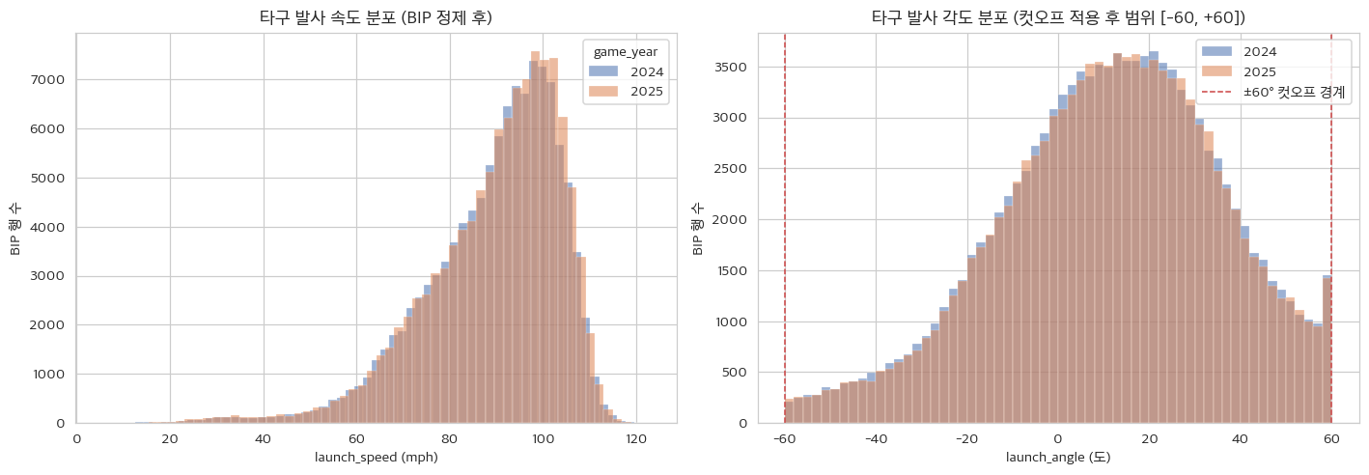
그림 3. Launch speed/angle hist
- 2024년과 2025년의 발사속도·발사각 분포가 거의 동일하여, 연도별 분리(Temporal Split) 이후에도 입력 변수의 분포가 안정적으로 유지됨을 시각적으로 확인할 수 있다.
launch_speed x launch_angle 안타율 히트맵
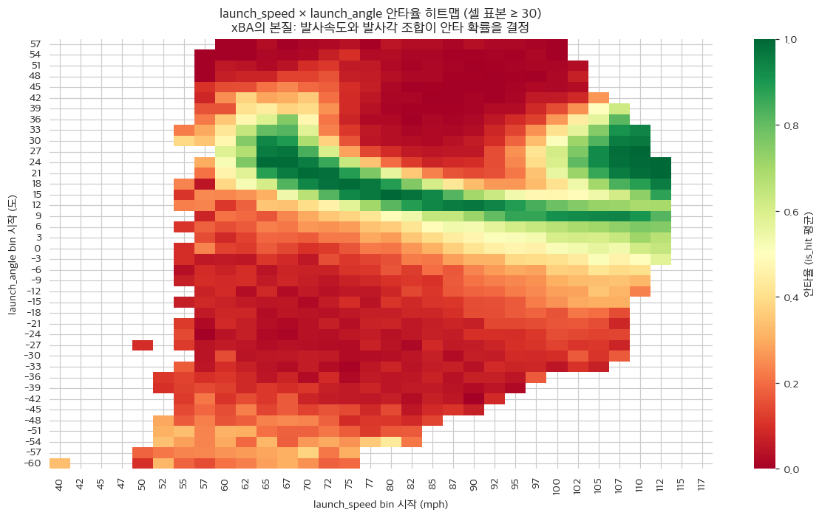
그림 4. SpeedxAngle heatmap
이 히트맵(그림 4)은 본 연구가 트리 앙상블 알고리즘을 채택한 수학적 근거이다. 히트맵에서 확인할 수 있듯이 타구의 특정 각도와 속도가 교차하는 좁은 구간에서만 안타율이 급증하며, 패턴이 이미 강한 비선형성을 띠고 있다. 여기에 온도·풍속·구장 고도 등 수십 개의 환경 변수가 더 얽히면, 변수 간 독립성과 단조 증가를 가정하는 선형 모델로는 이런 복잡한 교호작용을 담아낼 수 없다. 따라서 입력 공간을 조건부로 분할하는 비선형 트리 모델이 필요하다고 판단하였다.

2.3.2 환경 변수
기상 변수 8종 분포 grid
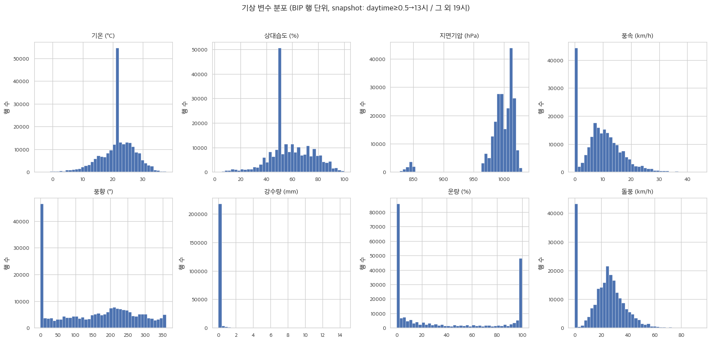
그림 5. Weather distributions
- 기온은 약 23°C에 중심한 정규-유사 분포, 풍속/풍향은 우측 꼬리·균등 분포.
- 강수는 0(무강수)에 강하게 집중된 분포를 보인다.
구장별 환경 특성 히트맵 (29 home_team x 11 변수)
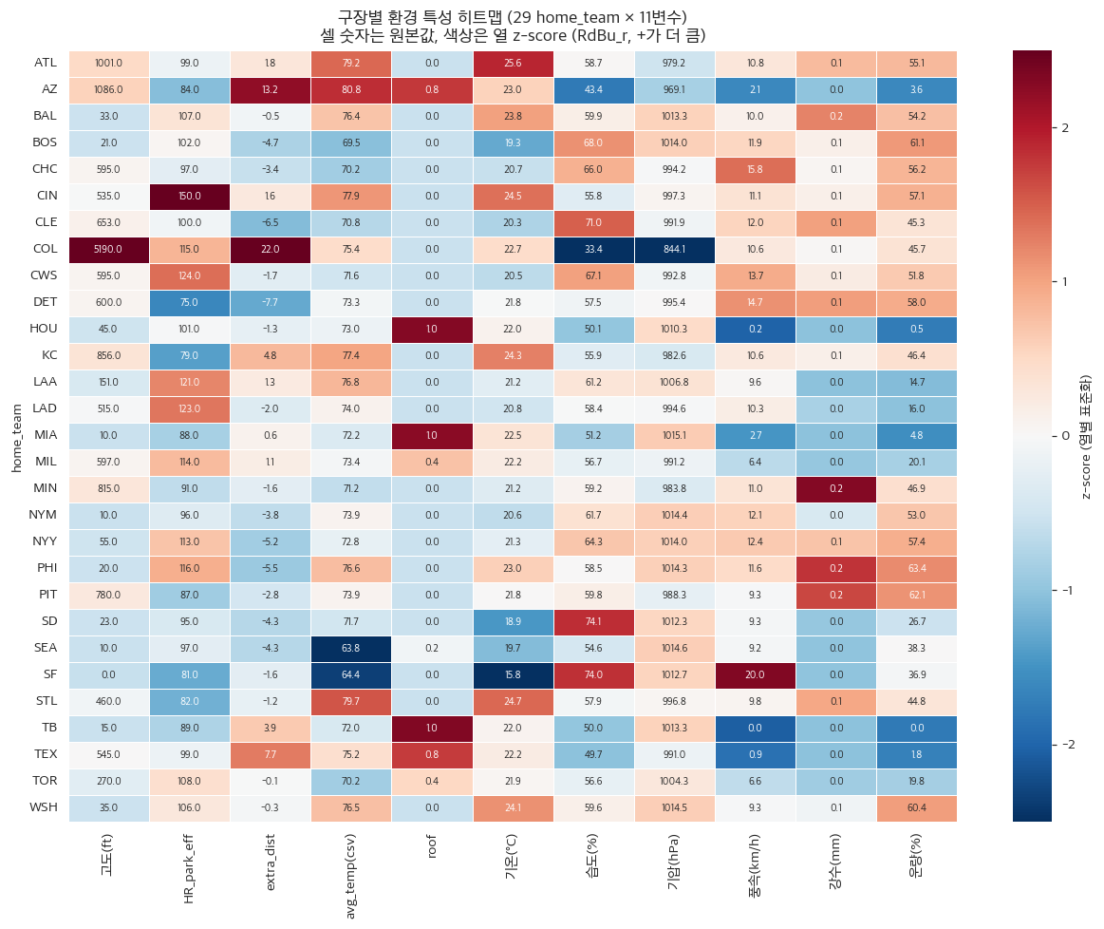
그림 6. Park env heatmap
- COL(쿠어스 필드)은 해발 5,190ft의 높은 고도 때문에 공기가 저항이 약하고 타구가 멀리 뻗는 극단적인 구장으로, 히트맵 상에서 다른 구장과 뚜렷이 구분된다.
- 돔 구장들은 외부 기상이 차단되어 지붕이 없는 구장과 다른 패턴을 보인다.
- 이처럼 환경 변수(고도·기온·풍속·HR park effect 등)는 구장 간에 뚜렷하고 의미 있는 분산을 가진다. 해당 히트맵은 환경 변수에 구장 간 변별력이 존재함을 증명하며, 따라서 ca-xBA이 기존의 지표를 개선할 여지가 존재한다는 것을 뒷받침한다.

2.3.3 핵심 변수 분포
KDE — 연속 분포 비교
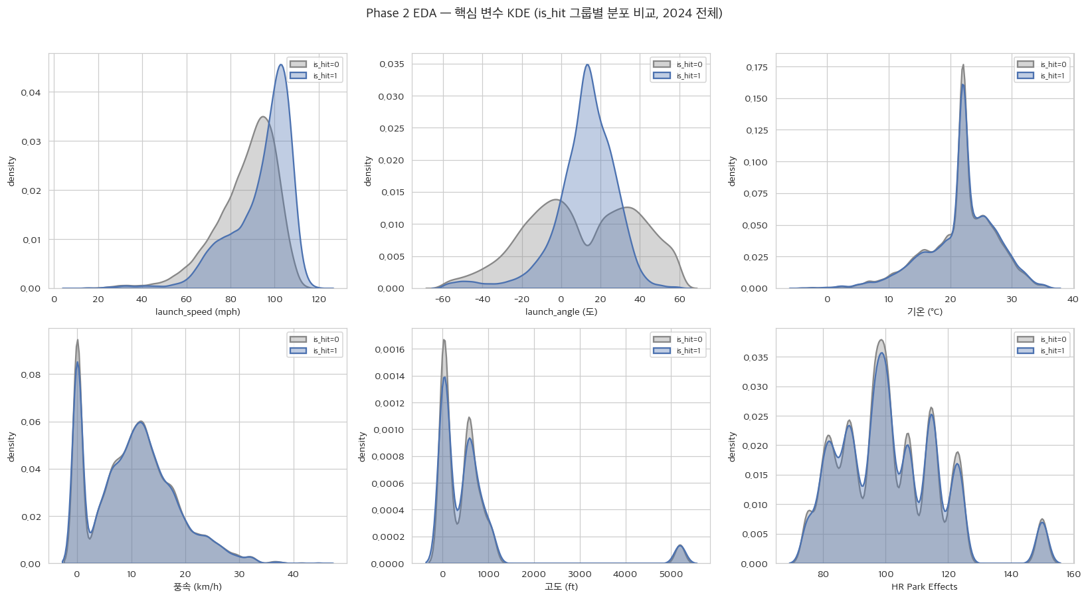
그림 7. EDA KDE
KDE는 각 변수의 값 분포를 안타(is_hit=1)/아웃(0) 그룹으로 나눠 겹쳐 그린 것으로, 두 곡선이 많이 어긋날수록 그 변수 단독으로 안타 여부를 잘 가른다는 뜻이다. 발사속도·발사각은 두 그룹의 곡선이 뚜렷이 분리되어 강한 단변량 신호를 보이는 반면, 환경 변수들은 곡선이 거의 포개져 단변량 변별력은 약하다. 이는 환경 변수의 가치가 다른 변수와의 비선형 상호작용에서 비로소 발현됨을 시사하며, 트리 앙상블 도입의 근거가 된다.
Boxplot — 중앙값/IQR/이상치 비교
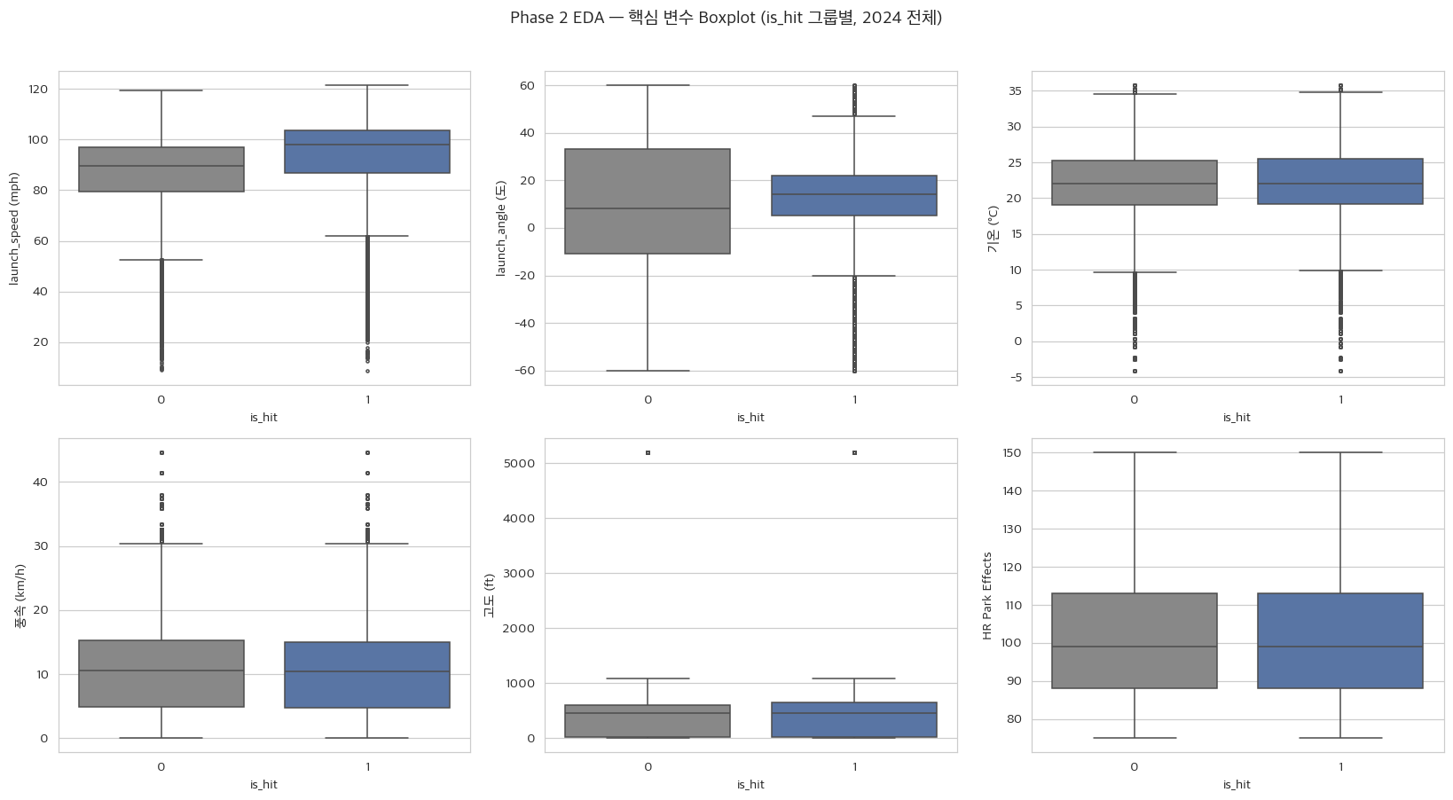
그림 8. EDA Boxplot
박스플롯의 수염(whisker) 밖 점들이 일부 보이지만, 이는 실제 경기에서 나오는 정상적인 타구 분포의 꼬리이며, 극단값을 인위적으로 잘라내면 약한 타구나 강한 타구 같은 실제 신호까지 손실되므로, 본 연구는 도메인 컷오프(popup) 외의 추가 이상치 제거를 수행하지 않았다. 또한 스케일링에 이상치에 강건한 RobustScaler를 사용해 이러한 꼬리값의 영향을 자연스럽게 완화했다.

2.4 변수 정제, 교차검증 및 Feature Selection (Phase 2)

2.4.1 변수 그룹 정의 및 초기 풀 구성
표 5.
그룹 | 변수 수 | 내용
(a) xBA 핵심 | 2 | launch_speed, launch_angle
(b) 배트 트래킹 + 결측플래그 | 14 | 7 numeric + 7 *_is_missing
(c) 타석 정체성 (binary) | 2 | stand_R, p_throws_R
(d) 투구 물리 (numeric) | 15 | release_speed, pfx_, plate_, spin, break, arm_angle 등
(d2) pitch_type one-hot | 16 | pitch_type_* 더미 변수
(e) PA 상황 (numeric) | 8 | balls/strikes/outs/inning/age/order 등
(e2) alignment one-hot | 7 | if/of_fielding_alignment 더미
(f) 구장 정적 | 10 | 펜스거리·높이·hr_park_effects·extra_distance·고도·roof·daytime
(g) 기상 동적 (dome-masked) | 8 | 온도·습도·기압·풍속·풍향·강수·운량·돌풍 — closed roof일 시 외부 5종=0, 실내 기온 22°C/습도 50% 대체 (Phase 1 §7b)
X_advanced 초기 | 82
표의 변수 수는 카테고리형 변수(pitch_type·fielding_alignment)를 one-hot 인코딩으로 모두 펼친 직후를 기준으로 하며, 이때 합계는 82개다.

2.4.2 NaN 처리 (전체 2024 median 기반 imputation)
총 13개 numeric 컬럼의 결측치는 2024 전체의 중앙값(median)으로 대체했다. 평균(mean) 대신 중앙값을 쓴 이유는 발사속도·스핀 등 변수에 이상치가 있어 평균이 왜곡되기 쉽기 때문이고, 2025가 아닌 2024 데이터만으로 대체값을 계산한 이유는 검증 셋(2025)의 정보가 학습에 새는 데이터 누수를 차단하기 위해서이다. 동시에 각 변수의 `*_is_missing` 플래그를 추가해 결측 패턴 자체를 모델 입력 신호로 보존한다(세부 대체 값은 부록 B 참조).

2.4.3 Robust Scaler
- 스케일 적용 컬럼: 50개 (이진 0/1 변수는 제외)
스케일링은 변수들의 단위와 범위를 통일하여, 거리·계수 기반 연산이 특정 변수에 치우치지 않도록 만드는 과정이다. 특히 본 데이터에는 이상치가 존재하므로, 평균·표준편차 대신 중앙값과 사분위범위(IQR)로 스케일을 맞추는 RobustScaler를 사용해 이상치의 영향을 최소화했다(이진 0/1 변수는 제외). 스케일러는 2024 전체 데이터로 fit한 뒤 transform을 적용하였다.

2.4.4 다중공선성 분석 (|r| > 0.95, Pearson)
$r>0.95$다중공선성 문제 해결을 위해 Pearson 상관계수(|r| > 0.95)를 기준으로 고상관 쌍을 식별하고, 그 중 규칙에 따라 변수를 제거했다. 제거 규칙은 (1) X_BASE(launch_speed·launch_angle)는 항상 보존, (2) 그 외에는 의미가 파생된 변수(derived)를 우선 제거, (3) 동률이면 분산이 더 작은 쪽을 제거(variance fallback)다. 변수 쌍은 24건이지만 상당수가 동일한 변수들(특히 7종의 *_is_missing 결측 플래그)끼리 서로 중복 상관되어 실제 제거된 변수는 총 9개였다. 식별된 24개 쌍과 각 쌍의 제거 변수 전체 목록은 부록 A에 정리했다.

2.4.5 평가 지표 Brier Score 정의
본 장 이후 모든 모델 평가에서 핵심으로 사용되는 Brier Score 는 이진 분류 모델이 산출한 예측 확률의 정상도 (calibration) 를 측정하는 지표다. 정의는 다음과 같다.
$$Brier=\frac{1}{N}\sum_{i=1}^{N}{{\left(y_{i}-p_{i}\right)}^{2}}$$
여기서 $y_{i}∈\{0,1\}$ 은 실제 안타 여부, $p_{i}∈\left[0,1\right]$ 은 모델이 예측한 안타 확률이다. 값이 낮을수록 우수하며 (예측 확률과 실제 결과의 평균 제곱 오차), 단순 분류 정확도가 아닌 확률값 자체의 정확성을 평가한다. 본 연구의 ca-xBA 는 시즌 단위로 평균한 확률값을 직접 산출물로 사용하므로, Brier Score 가 가장 중요한 단일 평가 지표가 된다.

2.4.6 Feature Selection (RF importance + MI)
- 학습 데이터: 원본 분포(별도 샘플링 미적용) 위에서 RF importance와 MI를 계산했다.
- RF Tuning: RandomizedSearchCV(n_iter=20, cv=3, scoring='neg_brier_score', n_jobs=2)
  - search space: {'n_estimators': [100, 200, 500], 'max_depth': [10, 20, None], 'min_samples_split': [2, 4, 6], 'criterion': ['gini', 'entropy']}
  - best params: {'n_estimators': 200, 'min_samples_split': 4, 'max_depth': None, 'criterion': 'entropy'}
  - best CV neg_brier_score (3-fold avg): -0.16062 (Brier = 0.16062)
변수 중요도를 RF로 산출한 것은 최종 후보 모델이 모두 트리 앙상블이므로 RF 중요도가 최종 모델의 신호와 정합적이기 때문이며, 모델 비의존 지표인 MI를 병행해 단일 모델 편향을 완화하였다.
Feature Selection의 중요도 계산에 쓰는 Random Forest 자체도 하이퍼파라미터에 민감하므로, 트리 개수(100·200·500), 최대 깊이(10·20·무제한), 분할 최소 표본 수, 분할 기준(gini·entropy)의 후보 조합을 RandomizedSearchCV로 무작위 20회 추출하여 3-fold 내부 CV의 Brier Score가 가장 낮은 조합을 선택했다. 그 결과 n_estimators=200, max_depth=무제한, min_samples_split=4, criterion=entropy가 best params로 선정되었고, 이렇게 튜닝된 모델의 feature_importances_(분할 시 불순도 감소 기여도)를 변수 중요도로 사용했다.
- Mutual Information: stratified 30,000행 subsample, seed=42
- 제거 규칙은 RF importance와 Mutual Information 두 지표 모두에서 하위 30%에 동시 진입한 변수만 제거하는 보수적 방식을 채택했다. 두 지표 중 하나라도 중요하다고 판단하면 변수를 보존함으로써, 단일 지표의 편향으로 유용한 변수가 잘못 제거되는 위험을 줄이기 위함이다. 단, launch_speed·launch_angle로 구성된 X_BASE는 MLB 공식 xBA의 입력이자 본 연구 통제군(Phase 3)의 기준 변수이므로, 중요도 순위와 무관하게 제거 대상에서 항상 제외했다.
RF importance와 MI 두 지표의 Top 20 변수는 각각 그림 9(RF Importance Top 20)와 그림 10(MI Top 20)의 막대그래프로 제시한다. 두 지표 모두에서 launch_angle과 launch_speed가 압도적 상위를 차지하여 xBA의 물리적 본질과 일치하며, 그 아래로 배트 트래킹·투구 물리·구장·기상 변수가 완만하게 분포한다.
(D1) RF Importance Top 20
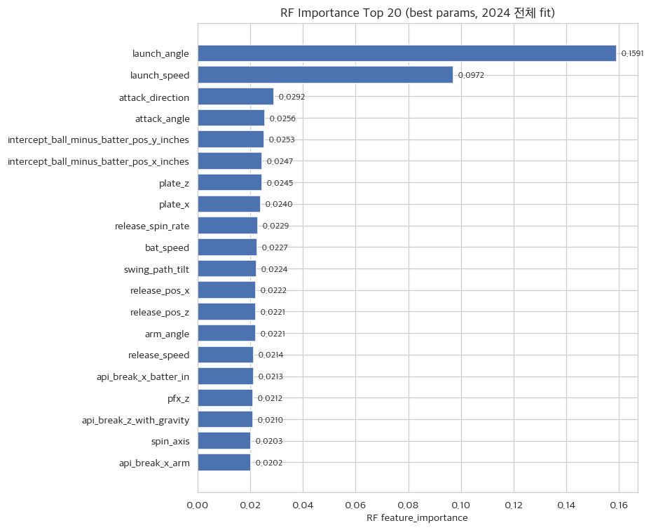
그림 9. RF Top 20
(D2) Mutual Information Top 20
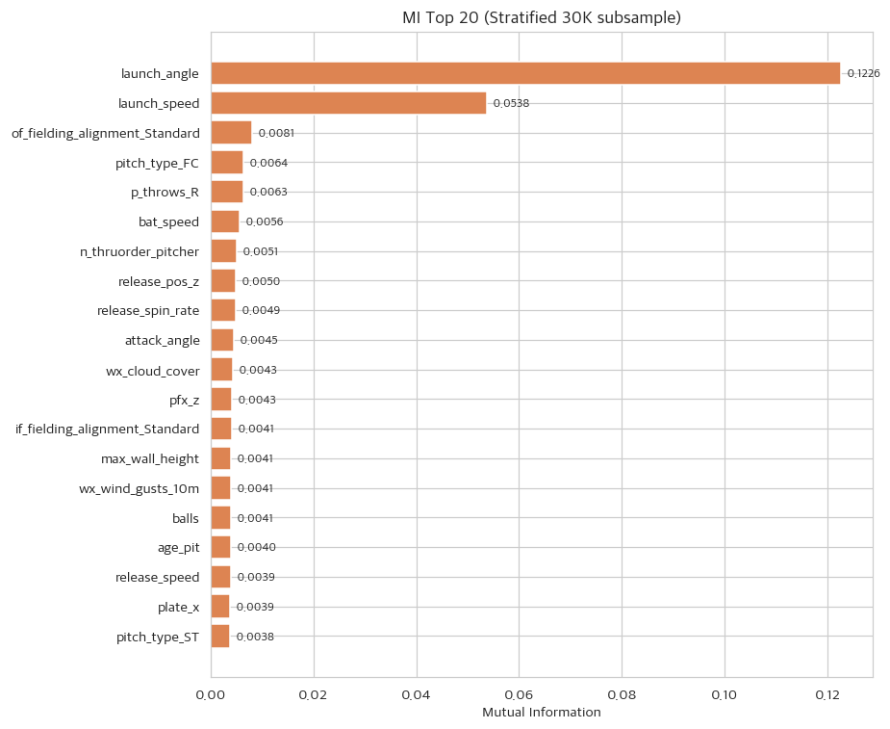
그림 10. MI Top 20
(D3) 핵심 vs Drop
- RF·MI 모두 상위 30% → 핵심 변수. launch_speed, launch_angle 등.
- RF·MI 모두 하위 30% → Feature Selection drop 대상. 총 12개가 이 영역에서 제거됨.

2.4.6.1 Feature Selection으로 제거된 변수 (12개)
if_fielding_alignment_Strategic, pitch_type_CH, pitch_type_CS, pitch_type_CU, pitch_type_FA, pitch_type_FF, pitch_type_FO, pitch_type_FS, pitch_type_KC, pitch_type_KN, pitch_type_SI, pitch_type_SV

2.4.7 최종 X_advanced 변수 확정
- X_BASE: 2개 — Phase 3 통제군용
- X_advanced 초기: 82개
- 다중공선성 drop: 9개
- Feature Selection drop: 12개
- X_advanced 최종: 61개

2.4.8 Cross-Validation 구조 (5-fold StratifiedKFold)
- 2024 전체 113,409행 → StratifiedKFold(n_splits=5, shuffle=True, random_state=42)
- 2025는 Phase 5 외부 검증 전용 — 본 단계에서 어떤 통계도 사용하지 않음
샘플링 비교 과정에서 별도의 80/20 hold-out 시험셋을 두지 않고 5-fold CV를 채택한 이유는, 데이터를 5번 번갈아 학습·검증에 사용함으로써 한정된 2024 데이터의 활용도를 최대화하고 단일 분할에서 오는 우연한 성능 편차를 줄이기 위함이다. StratifiedKFold는 각 fold의 안타/아웃 비율을 전체와 동일하게 유지해 평가의 안정성을 높인다.

2.4.9 샘플링 비교 (3종 x XGBoost default x 5-fold CV)
비교한 세 기법은 None(원본 분포를 그대로 사용), RandomUnderSampler(다수 클래스인 아웃을 무작위로 줄여 균형을 맞춤), SMOTE(소수 클래스인 안타 샘플들 사이를 보간해 가상 샘플을 합성)다. 원본 데이터는 안타율이 약 34%로 아웃:안타 ≈ 2:1의 불균형 구조이며, fold당 학습셋 기준 아웃 약 59,782개 / 안타 약 30,944개로 구성된다. RandomUnderSampler는 다수 클래스인 아웃을 소수 클래스 수에 맞추어 30,944 / 30,944 (1:1) 로, SMOTE는 반대로 소수 클래스인 안타를 합성해 59,782 / 59,782 (1:1) 로 균형을 맞춘다. 세 기법 모두 XGBoost default와 동일한 5-fold CV 위에서 OOF Brier를 비교하였다.
샘플링 | Train mean 0/1
None | 59,782/30,944
Under | 30,944/30,944
SMOTE | 59,782/59,782

(C1) OOF 혼동행렬 (3개 샘플링, threshold=0.5)
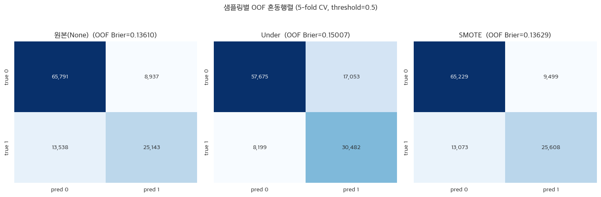
그림 11. Sampling CM
- 세 샘플링의 OOF 혼동행렬을 비교하면, 원본(None)은 True Negative가 많고 Recall이 낮은 보수적 예측을 보인다. 언더샘플링은 True Positive가 크게 늘지만 동시에 False Positive도 증가해, Recall은 오르고 Precision은 떨어지는 트레이드오프가 나타난다. SMOTE는 원본에 가까운 균형을 보이며 F1이 원본보다 약간 높다.
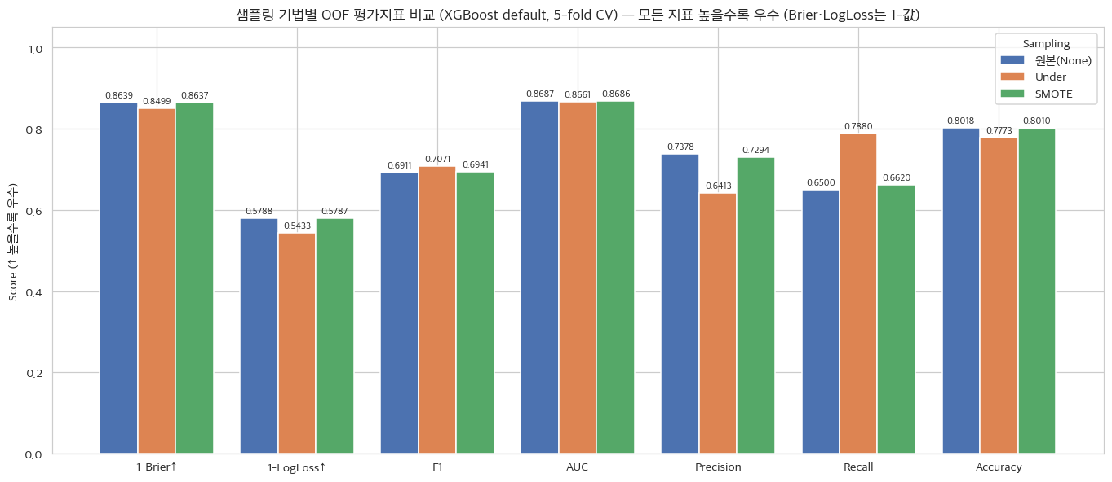
그림 12. Sampling Metrics
- 최종 선정 = None (OOF Brier 기준 최솟값: 0.13610).
본 연구의 목표는 단순 분류가 아니라 정확한 확률 산출이다. 샘플링으로 클래스 균형을 맞추면 안타를 더 많이 잡아내 Recall과 F1 score는 오를 수 있지만, 그 대가로 모델이 출력하는 확률이 실제 빈도에서 멀어져 왜곡된다. ca-xBA는 이 확률값을 시즌 평균하여 산출하는 지표이므로 확률 정상도(calibration)가 최우선이며, 따라서 OOF Brier가 가장 낮은 원본(None)을 최종 샘플링으로 선정했다.

3 효과 분리 실험 (Ablation Study)

3.1 실험 설계 및 결과
본 단계는 2024_data 만 사용하며, Phase 2와 정확히 동일한 StratifiedKFold 5-fold CV (random_state=42) 위에서 4개 cell 의 OOF predict_proba 를 평가한다. 2025 데이터는 Phase 5 외부 검증 전용으로 본 단계에서 사용하지 않는다.

3.1.1 실험 설계 — 2x2 Factorial Design
변수 셋:
X_base = ['launch_speed', 'launch_angle'] (MLB 공식 xBA 입력과 동일) — 통제군 입력
X_advanced = Phase 2 최종 선정 61 변수 (X_base + 배트트래킹 + 카테고리 + 투구·상황·구장·기상)
알고리즘:
LogReg: LogisticRegression(C=1.0, solver='lbfgs', max_iter=2000) (선형, 전역·단조)
XGBoost: XGBClassifier(default, tree_method='hist') (비선형, 국소·조건부 split)
표 6.
 | LogReg | XGBoost
X_base (2 변수) | M1 (통제군) | M2 (알고리즘 업그레이드)
X_advanced (61 변수) | M3 (데이터 업그레이드) | M4 (상호작용 결합)
CV: StratifiedKFold 5-fold (Phase 2 와 동일 splits, random_state=42). 평균 fold train size ≈ 90,727, val size ≈ 22,681.

3.1.2 모델별 결과 (OOF + fold mean±SD)

3.1.2.1 OOF aggregate
표 7.
Model | Data | Algo | Brier↓ | LogLoss↓ | F1 | ROC AUC | Precision | Recall | Accuracy
M1 | X_base | LR | 0.21033 | 0.61347 | 0.1700 | 0.6670 | 0.7228 | 0.0963 | 0.6792
M2 | X_base | XGB | 0.14012 | 0.43198 | 0.6758 | 0.8594 | 0.7355 | 0.6251 | 0.7954
M3 | X_advanced | LR | 0.20937 | 0.61078 | 0.2358 | 0.6661 | 0.6801 | 0.1426 | 0.6847
M4 | X_advanced | XGB | 0.13589 | 0.42049 | 0.6924 | 0.8691 | 0.7380 | 0.6521 | 0.8024

3.1.2.2 OOF 혼동행렬 — 4 cell
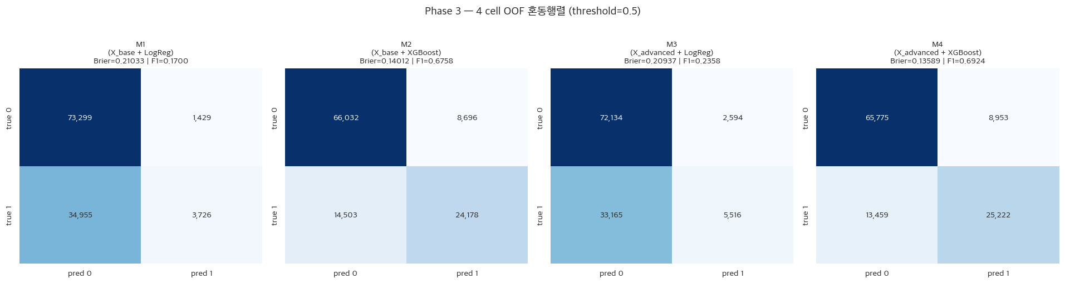
그림 13. Phase 3 CM
- M1/M3 (LogReg): True Negative 절대 다수, TP 매우 적음 — 선형 모델의 한계.
- M2/M4 (XGBoost): TP 가 크게 증가, FP 도 함께 — 전체 분류 성능 대폭 개선.

3.1.2.3 OOF ROC Curve
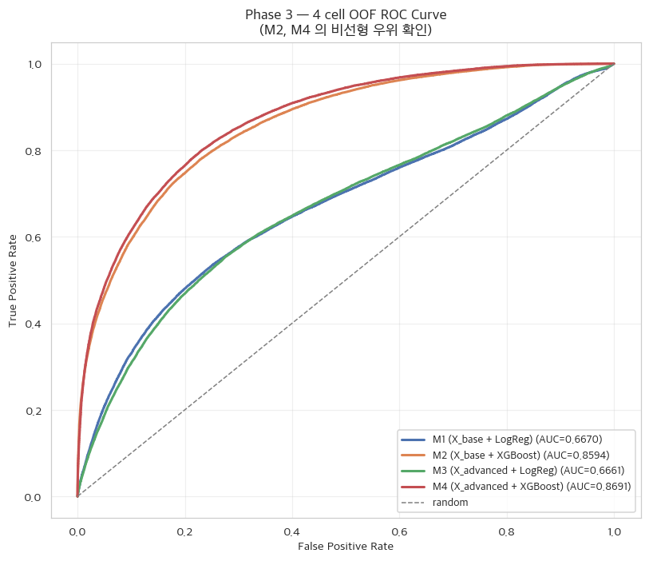
그림 14. Phase 3 ROC
- M2/M4 의 ROC 곡선이 좌상단으로 강하게 휨 = 변별력 우수.
- M4 가 M2 보다 약간 더 위에 위치 = 환경 변수 추가의 효과가 XGB 위에서 발현.

3.1.2.4 Reliability Diagram (Calibration Curve)
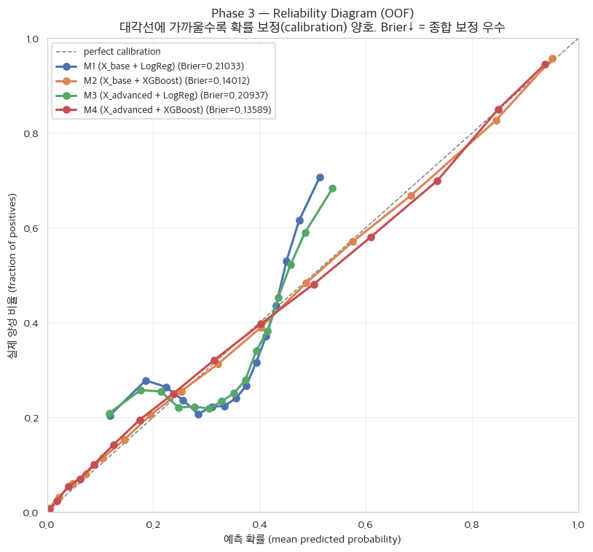
그림 15. Phase 3 Calibration Reliability Diagram
Reliability Diagram(신뢰도 곡선)은 다음과 같이 그린다. ① 예측 확률을 기준으로 타구를 15개의 동일 크기 구간으로 나누고, ② 각 구간에서 평균 예측 확률(x축)과 실제 안타 비율(y축)을 구해 점을 찍은 뒤, ③ 이 점들이 완벽히 보정된 상태를 뜻하는 y=x 대각선에 얼마나 가까운지를 본다.
Reliability Diagram에서 선형 모델(M1·M3)은 예측 확률이 0.2~0.4 구간에 몰려 대각선에서 크게 벗어나는데, 이는 안타 확률이 변수들의 비선형 조합으로 결정됨에도 선형 모델이 이를 단조 결합으로만 근사하기 때문이다. 반면 트리 모델(M2·M4)은 입력 공간을 조건부로 분할해 국소적으로 다른 확률을 학습하므로 예측 확률이 실제 안타 빈도와 훨씬 잘 일치한다(대각선에 근접). sampling method를 결정할 때에도 언급했듯이 ca-xBA가 확률값 자체를 평균해 산출되는 지표인 만큼, 확률 정상도의 우위를 중요하게 평가하였다.

3.1.2.5 fold-level mean ± SD (across 5 folds)
각 모델의 5-fold mean ± SD 통계량은 fold 간 변동성이 소수점 셋째 자리 수준으로 매우 작아(예: M4 Brier 0.13589 ± 0.00088) OOF aggregate 결과가 안정적임을 뒷받침한다(fold-level 상세 통계량은 부록 C 참조).

3.1.3 해석

3.1.3.1 Effect 비교 — 환경 변수의 가치는 비선형 모델 위에서만 발현
핵심 메트릭 (Brier↓ / LogLoss↓ / F1 / ROC AUC):
표 8.
Effect | ΔBrier | ΔLogLoss | ΔF1 | ΔAUC
데이터 효과 (in LogReg) : M3−M1 | -0.00096 | -0.00269 | +0.0658 | -0.0008
데이터 효과 (in XGBoost) : M4−M2 | -0.00423 | -0.01149 | +0.0166 | +0.0097
알고리즘 효과 (in X_base) : M2−M1 | -0.07021 | -0.18149 | +0.5058 | +0.1924
알고리즘 효과 (in X_adv) : M4−M3 | -0.07348 | -0.19028 | +0.4566 | +0.2029
결합 효과 : M4−M1 | -0.07444 | -0.19297 | +0.5224 | +0.2021
Interaction : (M4−M2)−(M3−M1) | -0.00327 | -0.00879 | -0.0492 | +0.0105
위 표는 2x2 설계에서 데이터 효과와 알고리즘 효과를 분리한 것이다. 각 행은 한 요인만 바꿨을 때의 성능 변화량(Δ)을 뜻하며, 특히 마지막 Interaction 행은 ‘데이터를 추가했을 때의 효과가 알고리즘에 따라 얼마나 달라지는가’를 나타낸다. 이 값이 0에서 유의하게 벗어날수록 데이터와 알고리즘 사이의 비선형 상호작용이 강하다는 의미다.
- 선형 모델(LogReg) 위에서 환경 변수 약 60개를 추가했을 때 Brier 개선은 −0.00096에 그친다. 즉 선형 모델은 변수만 늘려도 거의 나아지지 않는데, 이는 각 변수가 독립적·단조적으로만 작용한다고 가정해 변수 간 상호작용을 활용하지 못하기 때문이다.
- 반면 비선형 모델(XGBoost) 위에서는 같은 환경 변수를 추가했을 때 Brier가 −0.00423만큼 명확히 개선된다. 트리는 입력 공간을 국소적으로 분할(split)하며 변수들의 조건부 결합을 학습할 수 있어, 환경 변수의 가치가 비로소 발현되기 때문이다.
- 선형 모델에서의 데이터 효과(−0.00096)와 비선형 모델에서의 데이터 효과(−0.00423)의 차이가 바로 상호작용(Interaction = (M4−M2)−(M3−M1) = −0.00327, Brier 감소 방향)이다. 즉 환경 변수의 효과 크기가 알고리즘에 따라 달라진다는 뜻이며, 이것이 데이터와 알고리즘 간 비선형 상호작용의 정량적 증거이다.

3.1.4 2-way ANOVA (fold-level)
각 fold(n=5) 의 메트릭을 종속변수로, Data(X_base/X_advanced) x Algo(LogReg/XGB) 를 요인으로 한 Type II SS ANOVA를 Brier·LogLoss·ROC AUC·F1 네 지표에 대해 각각 수행했다. 본 연구의 핵심 평가 지표인 Brier Score를 종속변수로 한 2-way ANOVA 결과, 데이터와 알고리즘 간의 상호작용 항(C(data):C(algo))이 통계적으로 매우 유의했으며($p=0.00322$, $F=11.98$), 나머지 세 지표에서도 상호작용 항이 모두 유의했다(LogLoss $p=0.00126$, ROC AUC $p=0.00319$, F1 $p=2.95×{10}^{-8}$).

Brier:
표 9.
Source | SS | df | F | p
C(data) | 0.000034 | 1 | 30.226 | 4.866e-05
C(algo) | 0.025810 | 1 | 23134.984 | 1.022e-26
C(data):C(algo) | 0.000013 | 1 | 11.977 | 0.00322
Residual | 0.000018 | 16 | n/a | n/a
LogLoss:
표 10.
Source | SS | df | F | p
C(data) | 0.000251 | 1 | 39.606 | 1.07e-05
C(algo) | 0.172764 | 1 | 27232.030 | 2.776e-27
C(data):C(algo) | 0.000097 | 1 | 15.237 | 0.001264
Residual | 0.000102 | 16 | n/a | n/a
ROC AUC:
표 11.
Source | SS | df | F | p
C(data) | 0.000097 | 1 | 8.465 | 0.01024
C(algo) | 0.195359 | 1 | 17051.056 | 1.172e-25
C(data):C(algo) | 0.000138 | 1 | 12.003 | 0.003194
Residual | 0.000183 | 16 | n/a | n/a
F1:
표 12.
Source | SS | df | F | p
C(data) | 0.008475 | 1 | 277.510 | 1.57e-11
C(algo) | 1.157952 | 1 | 37918.715 | 1.967e-28
C(data):C(algo) | 0.003023 | 1 | 98.979 | 2.95e-08
Residual | 0.000489 | 16 | n/a | n/a

3.1.4.1 Interaction Plot (Data x Algo) + ANOVA

3.1.5 선형 vs 트리 모델의 수리적 구조
이 차이는 두 알고리즘의 가설 공간(hypothesis space)을 수식으로 대조하면 명확해진다. Logistic Regression(M1, M3)이 환경 변수의 가치를 추출하지 못한 이유는 모델의 수리적 구조에 기인한다. 선형 모델은 log-odds에 대해 각 변수 $x_{j}$가 독립적으로 기여한다고 가정한다.
$$log\left(\frac{P\left(y=1∣X\right)}{1-P\left(y=1∣X\right)}\right)=β_{0}+\sum_{j=1}^{p}{β_{j}}x_{j}$$
위 식에는 $β_{ij}x_{i}x_{j}$ 형태의 명시적 상호작용 항이 없으므로, ’구장 고도($x_{elev}$)’가 변할 때 ’발사 각도($x_{angle}$)’의 한계 효과(marginal effect)는 변하지 않는다. 즉 환경 60종을 추가해도 “기온 1도 상승 → 안타 logit $β$ 증가” 같은 전역·단조 변동만 학습하여 평균적으로 상쇄된다.
반면, 트리 앙상블 모델(M2, M4)은 입력 공간을 여러 하위 영역 $R_{m}$으로 분할(partitioning)하여 조건부 기댓값을 추정한다.
$$f\left(x\right)=\sum_{m=1}^{M}{c_{m}} I\left(x∈R_{m}\right)$$
이 공간 분할 과정에서 돔 경기장(roof=1), 특정 발사 속도(speed > 100), 특정 풍향(direction)의 교집합이 독립적인 리프 노드($R_{m}$)로 분리된다. 예를 들어 if launch_angle in [25°, 35°] AND launch_speed > 100 AND elevation > 4000ft -> 안타 확률 상승 같은 교호작용 규칙을 데이터 자체로부터 찾아낸다. 즉 변수들이 결합하여 안타 확률($c_{m}$)을 비선형적으로 변화시키는 의존성을, 트리는 명시적 product feature 없이도 계층적 분할로 학습한다.

3.1.5.1 결론 — Phase 4 트리 앙상블 + Stacking 채택의 학술적 근거
결론적으로 “환경 변수의 가치는 비선형 상호작용을 학습할 수 있는 모델 위에서만 발현된다” 는 사실을 interaction term 의 통계적 유의성 검정을 통해 입증하였으며, 따라서 Phase 4 에서 튜닝할 모델로 트리 앙상블 + Stacking Meta Model 아키텍처를 설계하였다.

4 Advanced Model 튜닝 및 확률 보정

4.1 튜닝 파이프라인
Phase 2/3 과 동일한 StratifiedKFold 5-fold CV 위에서 base 3 모델 (RF / XGB / LGBM) 튜닝된 best estimator 와 Stacking (cv=5, LR meta), Stacking + Isotonic, Best_Single + Isotonic 의 OOF predict_proba 를 평가한다. OOF Brier 최소 + 오캄의 면도날(ε=0.001) 규칙으로 ca-xBA 최종 산출 모델을 선정한다.

4.1.1 Base 모델 구성 및 튜닝 결과
본 단계는 서로 다른 트리 앙상블 3종을 base 모델로 사용한다. Random Forest(RF)는 여러 결정트리를 독립적으로 학습해 평균 내는 배깅(bagging) 방식이고, XGBoost와 LightGBM(LGBM)은 앞선 트리의 오차를 다음 트리가 보정하며 순차 학습하는 부스팅(boosting) 방식이다. 이 세 모델의 예측을 메타 모델(로지스틱 회귀)로 다시 결합한 것이 Stacking이며, 모델 종류와 무관하게 출력 확률을 실제 빈도에 맞게 단조적으로 재보정하는 비모수 변환이 Isotonic Calibration이다.
RF·XGB·LGBM 세 base 모델은 각각 RandomizedSearchCV(n_iter=30, inner_cv=5, scoring=‘neg_brier_score’, refit=True)를 통해 Brier Score를 최적화하도록 튜닝되었다. 핵심 튜닝 결과로 XGB는 max_depth=8, learning_rate=0.03, n_estimators=200, subsample=0.8을, LGBM은 num_leaves=127, learning_rate=0.03, subsample=0.9를, RF는 n_estimators=500, criterion=entropy, min_samples_leaf=4를 채택했다(모델별 최종 하이퍼파라미터 전체 딕셔너리는 부록 D 참조).
RandomizedSearchCV를 쓴 이유는, 하이퍼파라미터 후보 공간이 넓을 때 모든 조합을 전수 탐색하는 GridSearch 대신 무작위로 일부 조합(여기서는 30회)만 추출해 평가함으로써 연산 비용을 크게 줄이면서도 충분히 좋은 조합을 효율적으로 찾을 수 있기 때문이다.

4.1.2 Outer 5-fold CV OOF 결과
OOF aggregate:
표 13.
Model | Brier↓ | LogLoss↓ | F1 | ROC AUC | Precision | Recall | Accuracy
RF (tuned) | 0.13264 | 0.41259 | 0.6978 | 0.8759 | 0.7502 | 0.6523 | 0.8073
XGB (tuned) | 0.13231 | 0.41135 | 0.6975 | 0.8761 | 0.7466 | 0.6544 | 0.8064
LGBM (tuned) | 0.13108 | 0.40753 | 0.6985 | 0.8777 | 0.7565 | 0.6488 | 0.8090
Stacking (LR meta) | 0.13244 | 0.41409 | 0.7012 | 0.8780 | 0.7515 | 0.6572 | 0.8090
Stacking + Isotonic | 0.13083 | 0.40587 | 0.6937 | 0.8776 | 0.7652 | 0.6345 | 0.8089
LGBM + Isotonic | 0.13092 | 0.40600 | 0.7029 | 0.8773 | 0.7500 | 0.6614 | 0.8093
표 13은 6개 후보(RF·XGB·LGBM 튜닝, Stacking, Stacking+Isotonic, LGBM+Isotonic)의 OOF 성능이다. 튜닝된 단일 모델만으로도 Brier score가 약 0.132 수준으로 하락했으며, Isotonic 보정을 결합한 LGBM+Isotonic(0.13092)과 Stacking+Isotonic(0.13083)이 가장 우수하다.
6개 후보 모델의 fold 간 변동성(SD)은 모두 Brier 기준 0.0012 이하로 매우 작아, 후보 간 OOF Brier 차이(특히 LGBM+Isotonic 0.13092 vs Stacking+Isotonic 0.13083)가 fold 변동 수준 내의 통계적 동률임을 뒷받침한다 (Outer 5-fold CV fold mean ± SD 상세는 부록 D 참조).

4.1.3 Phase 3 baseline (M4=X_advanced+XGB default) 대비 개선
표 14.
Model | ΔBrier vs M4 | ΔAUC vs M4
RF (tuned) | -0.00325 | +0.0069
XGB (tuned) | -0.00358 | +0.0070
LGBM (tuned) | -0.00481 | +0.0086
Stacking (LR meta) | -0.00345 | +0.0089
Stacking + Isotonic | -0.00506 | +0.0086
LGBM + Isotonic | -0.00497 | +0.0082
M4 (Phase 3): Brier=0.13589, AUC=0.8691
- 모든 튜닝 모델이 Phase 3 M4 baseline (XGB default) 보다 우수하다.

4.1.4 최종 모델 선정 — 오캄의 면도날 (Occam’s Razor) 적용

4.1.4.1 핵심 후보 3종 OOF Brier 비교
표 15.
후보 모델 | OOF Brier | 비고
LGBM + Isotonic | 0.13092 | Best Single (가장 우수했던 단일 base = LGBM) + Isotonic — 단순한 모델
Stacking + Isotonic | 0.13083 | Stacking(LR meta) + Isotonic — 복잡한 앙상블
Stacking (LR meta) only | 0.13244 | Stacking 단독 (calibration 없음)
최종 선정 모델은 LGBM + Isotonic이다. 가장 우수했던 단일 모델 LGBM에 Isotonic 보정을 결합한 이 모델(Brier 0.13092)은 복잡한 Stacking + Isotonic(0.13083)과의 차이가 ΔBrier = +0.00009로, 오캄의 면도날 임계값 ε(0.001)보다 작아 fold 변동 수준 내의 통계적 동률이다. 따라서 성능이 사실상 같다면 더 단순한 모델을 택한다는 원칙에 따라 단일 모델 기반 LGBM + Isotonic을 선정했다.

4.1.4.2 실험 결과 해석
앞서 확인했듯 두 후보(Stacking + Isotonic, LGBM + Isotonic)는 통계적으로 동률이다. 복잡한 앙상블을 더해도 확률 보정(probability calibration) 성능이 의미 있게 개선되지 않은 셈인데, 이는 결합 과정에서 보정 이득이 상쇄될 수 있음을 시사한다. Stacking은 세 base 모델의 확률을 로지스틱 회귀로 결합하므로, 모델마다 확률을 내는 경향이 달라 이를 합치는 과정에서 원래 확률 보정이 잘 돼 있던 LGBM의 장점이 일부 희석될 수 있다.
이에 복잡한 앙상블을 유지하는 대신, 가장 성능이 뛰어난 단일 모델에 비모수적 단조 변환인 Isotonic Calibration 을 직접 결합하는 방식을 채택했다. 이를 통해 ① 연산의 복잡도를 크게 낮추면서도 (3 base x cross_val_predict + meta-fit + base full-fit 3개 → base 1개 full-fit + Isotonic 1개) ② 본 프로젝트의 궁극적 목표인 ‘극한의 확률 정상도(Calibration)’ 를 성공적으로 확보했다.
Isotonic Regression은 예측 확률의 순서(순위)는 유지하면서 실제 정답(0/1)과의 평균 제곱 오차가 최소가 되도록 확률 값을 단조적으로 보정하는 과정이다.
$$\min_{\hat{p}}\sum_{i=1}^{N}{{\left(y_{i}-{\hat{p}}_{i}\right)}^{2}} \text{subject to }{\hat{p}}_{i}≤{\hat{p}}_{j} \text{ for all }f_{i}≤f_{j}$$
이때 최소화하는 평균 제곱 오차가 바로 Brier Score의 정의식(평균 (y−p)²)과 동일하다. 즉 Isotonic을 적용하는 것 자체가 Brier를 직접 줄이는 행위이므로, ‘확률 정상도(calibration)를 높이겠다’는 본 연구의 목표와 일치한다. 다만 Isotonic Regression을 적용한 같은 데이터에서 Brier Score를 측정할 경우 과적합의 위험이 있으므로, 본 연구에서는 Isotonic을 적용한 모델을 5-fold OOF(out-of-fold) 방식으로 적합·평가했다. 각 보정 확률이 그 보정을 학습할 때 쓰지 않은 데이터에서 산출되도록 한 것이므로 Brier 개선은 held-out 데이터에서 일반화된 결과다. 또한 Isotonic은 순서를 보존하는 단조 변환이므로 AUC에서 변수 간 정렬은 훼손되지 않았다.

4.1.4.3 Reliability Diagram (Calibration Curve)
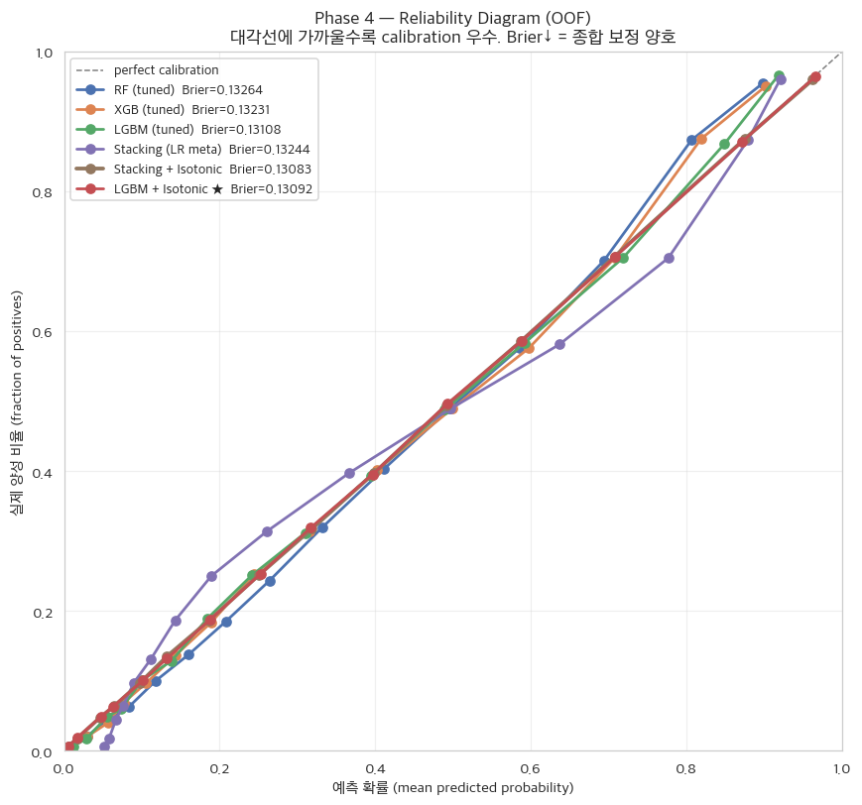
그림 16. Reliability Diagram
- Reliability Diagram에서 대각선(y=x)으로부터 가장 크게 벗어난 곡선은 보정을 거치지 않은 Stacking (LR meta)으로, 실제 안타 비율과 눈에 띄게 어긋난다. 그다음으로 RF (tuned)와 XGB(tuned)가 대각선 우측 상단 구간에서 약간 어긋난다. 최종 후보인 LGBM + Isotonic과 Stacking + Isotonic을 비롯한 나머지 곡선은 모두 대각선에 거의 밀착해 있어, calibration 품질이 서로 구분되지 않을 만큼 동등하다. 즉 Isotonic 보정을 거친 두 최종 후보는 신뢰도 다이어그램상 사실상 차이가 없으며, 이는 두 모델의 ΔBrier(0.00009)가 fold 변동 수준에 불과하다는 결과와 일치한다. 따라서 더 단순한 LGBM + Isotonic을 택해도 보정 성능의 손실은 사실상 없다.

4.1.4.4 Isotonic Calibration 효과 시각화
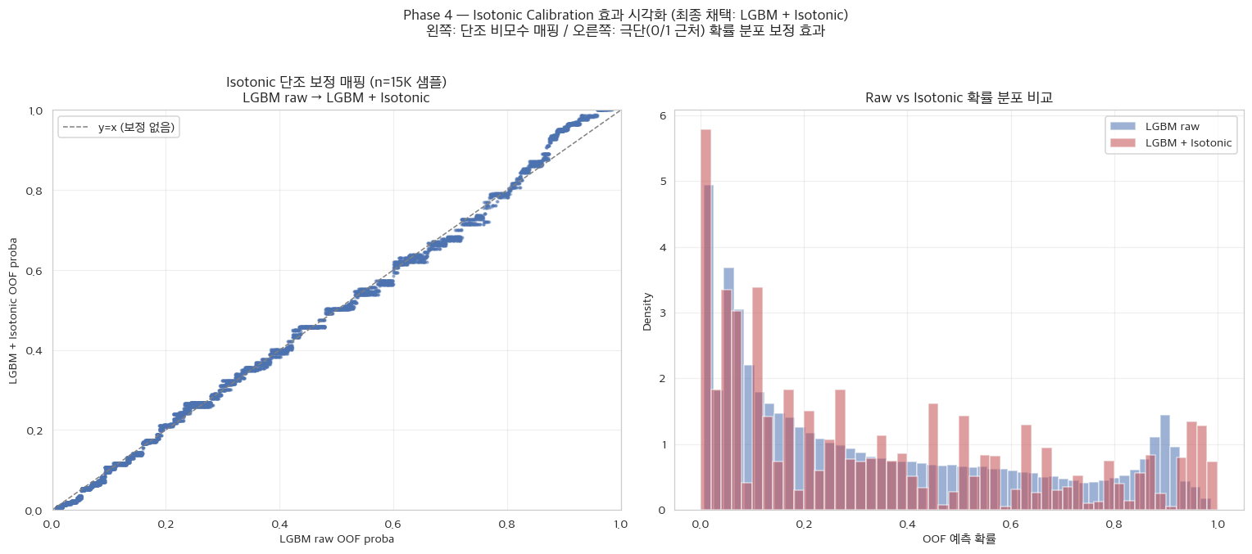
그림 17. Isotonic Mapping
- 그림 17의 왼쪽은 모델이 원래 출력한 확률(raw)을 Isotonic이 보정한 확률로 바꿔 주는 변환 곡선이다. 이 곡선은 순서를 뒤집지 않는 단조 비모수 함수이며, y=x 대각선에서 벗어난 정도가 클수록 그 구간에서 보정이 크게 일어났음을 뜻한다.
- 오른쪽은 보정 전후의 예측 확률 분포다. 보정 전(raw)에는 확률이 0~0.5 구간에 과도하게 몰려 있어 서로 다른 타구들이 비슷한 확률값으로 뭉뚱그려진다. 반면 Isotonic 보정 후에는 확률이 0 근처(거의 확실한 아웃)와 1 근처(거의 확실한 안타) 양 극단으로 더 넓게 퍼진다. 즉 확실한 타구와 애매한 타구를 더 잘 구분하게 되어 확률의 해상도가 높아지며, 이는 타구별 확률을 시즌 평균하여 ca-xBA를 산출할 때 선수 간 변별력을 키운다.

5 최종 지표 산출 및 세이버메트릭스 가치 검증

5.1 검증 파이프라인
본 리포트는 Baseball Savant 데이터 소스와의 일관성을 위해 ‘wOBAcon’ 대신 사반트 표준 컬럼명 ‘wOBA’ 를 사용한다. 사반트 리더보드 특성상 삼진/볼넷이 걸러진 이 데이터셋의 wOBA 는 세이버메트릭스 용어인 wOBAcon 과 수학적으로 완전히 동일하다(BIP 한정 가중 출루율).
Phase 4 의 최종 모델 LGBM + Isotonic을 격리된 2025 데이터에 적용해 타구별 ca-xBA 를 산출하고, 선수별 평균 ca-xBA 가 실제 wOBA 와 강한 상관관계를 가지는지 검증한다.

5.1.1 데이터 매칭 + BIP 정의 일치 검증
- expected_stats.csv 중 규정타석 절반 이상 선수: 309 명
- 309명이 모두 ID로 연결되었으며, 타구 누락 0건.
- PA tolerance (50%) 미달: 8 명 (대부분 ATH 소속, 홈경기 제외 영향)
일부 선수는 타구 표본이 다소 적은 상태로 비교에 포함되어 있으나, (i) 309명 전원이 ID로 정확히 매칭되었고, (ii) our_bip/csv.bip 평균 비율이 0.90으로 높으며, (iii) 표본 부족 사례가 8명(대부분 동일 원인인 ATH 홈경기 제외)으로 한정·식별되어 있으므로, 이들이 R²(309명 기준)에 미치는 영향은 제한적이라고 판단하여 R² 대조는 전체 309명을 대상으로 수행하였다.

5.1.2 메인 검증 — 1:1 R² 대조
표 16.
독립변수 | Pearson r | R² | Spearman ρ
ca-xBA (본 연구의 모델) | 0.6306 | 0.3976 | 0.5849
xBA (Statcast 공식) | 0.4999 | 0.2499 | 0.4729
본 검증에서 R²(결정계수)를 사용한 이유는 ca-xBA가 선수의 실제 타격 성과(wOBA)를 얼마나 잘 설명하는지를 하나의 수치로 요약하기 위함이다. R²는 실제 wOBA의 분산 중 해당 지표로 설명되는 비율(0~1)이며, 1에 가까울수록 그 지표가 실제 성과를 정확히 대변한다. R²는 각 지표와 wOBA 사이 Pearson 상관계수의 제곱(표 16의 r²)으로, 두 지표의 값 범위(척도) 차이와 무관한 척도 불변(scale-invariant) 설명력이다. 따라서 ‘1:1 대조’란 각 지표를 wOBA와 일대일로 짝지어 상관 설명력을 견준다는 의미이며, ca-xBA의 우위는 값 범위 차이가 아니라 상관 강도 자체에서 비롯된다. 표 16은 동일한 309명의 선수를 대상으로 ca-xBA와 MLB 공식 xBA를 각각 실제 wOBA와 1:1로 비교한 것으로, ca-xBA의 R²(0.3976)가 공식 xBA(0.2499)보다 높다. 즉 ca-xBA가 선수의 실제 기량을 상대적으로 약 59% 더 많이 설명함을 뜻하며, 이것이 본 연구 모델이 공식 지표보다 우수함을 입증하는 핵심 정량 근거가 된다.

5.1.2.1 1:1 R² 대조 산점도
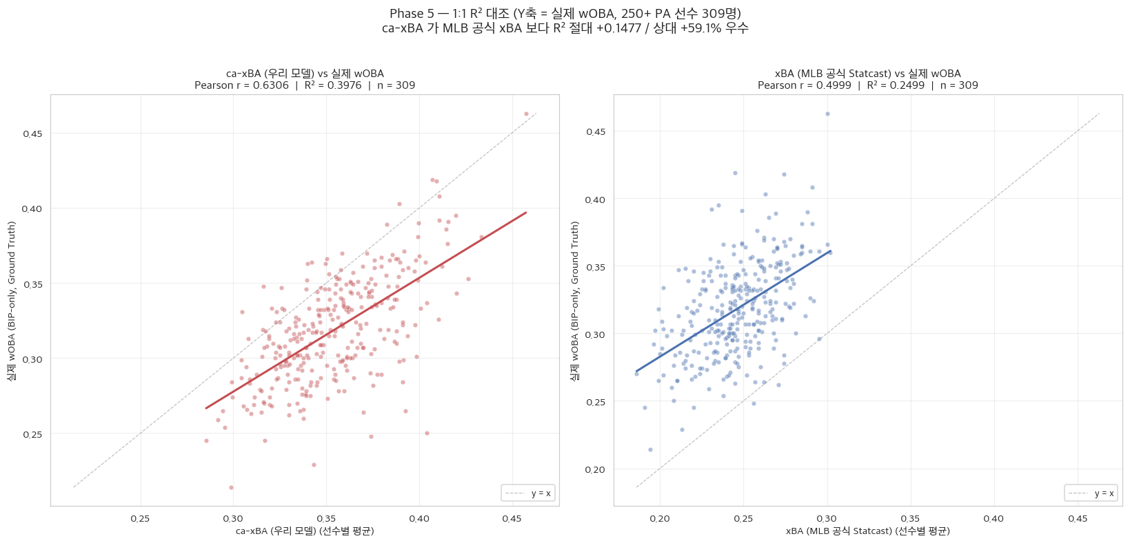
그림 18. 1:1 R² Scatter
최종 산출된 ca-xBA와 실제 wOBA의 상관관계(그림 18 좌측)를 MLB 공식 xBA(우측)와 대조하면, 단순한 $R^{2}$ 수치 차이를 넘어 데이터 포인트들의 군집 형태(밀집도) 자체가 다른 것을 확인할 수 있다. 공식 지표(우측)는 같은 선수들이 회귀선 위아래로 넓게 흩어져 있어 특정 xBA 값 하나에 대응하는 실제 wOBA의 폭이 크다. 반면 환경 맥락을 반영한 ca-xBA(좌측)는 점들이 회귀 직선 주위에 좁은 띠 형태로 밀집해있다. 또한 ca-xBA는 선수들을 0.28~0.46의 넓은 구간에 분산시켜 변별하는 데 비해, 공식 xBA는 0.18~0.30의 좁은 구간에 압축한다. 이처럼 환경 변수를 통합한 모델 xBA가 선수의 실제 기량을 더 정밀하게 타겟팅하는 것을 산점도 상에서도 확인할 수 있다.

5.1.3 운(Luck) 분석 —통산 BABIP 교차 검증

5.1.3.1 luck 정의 및 분모 통일의 학술적 의의
본 분석의 운(Luck) 지표는 luck = BIP-AVG − ca-xBA 로 정의하였다. 단순 타율(AVG, 분모 = AB)은 삼진을 분모에 포함하므로, 삼진을 제외한 인플레이 타구만을 대상으로 하는 ca-xBA와 공정한 비교를 위해 BIP-AVG = (안타 수) / (인플레이 타구 수) 를 정의하였다.
luck 분포: mean=-0.0068, std=0.0249, min=-0.0853, max=+0.0810
분모에서 삼진 효과를 제거해 luck 분포는 0 근처에 대칭적으로 정렬되며, 절대값 자체를 해석에 사용할 수 있다. 양수는 “이 정도 contact quality 였으면 더 적은 안타가 나왔어야 하는데 실제로는 더 많이 나왔다(행운 효과 가설)” 를, 음수는 “이 정도 quality 였으면 더 많은 안타가 나왔어야 하는데 호수비·구장 환경 등으로 손해를 봤다(불운 가설)” 를 의미한다.

5.1.3.2 BABIP 교차 검증 — 도메인 정통: 시즌 BABIP vs 자기 통산 BABIP
BABIP(Batting Average on Balls In Play)은 삼진과 홈런을 제외하고 그라운드에 들어간 인플레이 타구만을 대상으로 산출한 타율로, 야구 통계에서 ‘운’을 가늠하는 가장 대중적인 지표다. 인플레이 타구가 안타로 연결되는지는 타자의 실력뿐 아니라 수비수의 위치·구장 환경·우연 등 통제하기 어려운 요소에 크게 좌우되기 때문이다. 다만 BABIP이 리그 평균보다 높다는 사실만으로 ‘운이 좋았다’고 단정할 수는 없고, 타자마다 고유한 BABIP 수준이 다르므로(빠른 발이나 강한 타구를 가진 타자는 통산 BABIP이 본래 높다) 진정한 운·불운은 시즌 BABIP을 그 선수의 통산 BABIP(개인 기준선)과 비교한 편차(Δ_BABIP)로 판단한다. 본 분석은 이 도메인 정통 기준을 ca-xBA 기반 luck 지표를 교차 검증하는 잣대로 사용한다.

5.1.3.3 두 운 지표 상관 — luck vs (시즌 BABIP) / vs Δ_BABIP
표 17.
비교 대상 | Pearson r | Spearman ρ | 해석
luck vs 시즌 BABIP | 0.6996 | 0.6432 | 단일 시즌 평균 비교 — 한계 있음
luck vs Δ_BABIP (시즌 − 통산) | 0.5193 | 0.4781 | 도메인 정통 비교 — 개인 baseline 보정
luck은 시즌 BABIP 및 Δ_BABIP 모두와 양의 상관을 보이나, 개인 기준선을 보정한 Δ_BABIP와의 상관이 도메인적으로 더 타당하다. 본 분석에서 luck과 Δ_BABIP의 Pearson 상관계수는 0.519로, ca-xBA 기반 luck 지표가 야구 도메인의 정통 행운 신호(통산 BABIP 대비 시즌 편차)와 동일한 방향을 가리킴을 보여준다. 상관계수가 1.0에 미치지 않는 것은 ca-xBA가 BABIP 단일 지표로는 포착되지 않는 환경 보정 신호(dome × weather 상호작용, hr_park_effects, 구장 펜스 거리 등)를 추가로 반영하기 때문이며, 이는 §5.1.3.6의 Trout·Schwarber 패턴에서 구체적으로 확인된다.

5.1.3.4 운(행운 효과 가설) Top 10
표 18.
선수 | PA | AVG | BIP-AVG | ca-xBA | luck | Δ_BABIP
Kurtz, Nick | 489 | 0.290 | 0.488 | 0.407 | +0.081 | +0.050
Bader, Harrison | 501 | 0.277 | 0.426 | 0.349 | +0.077 | +0.091
Stanton, Giancarlo | 281 | 0.273 | 0.482 | 0.420 | +0.062 | +0.069
Peña, Jeremy | 543 | 0.304 | 0.393 | 0.340 | +0.053 | +0.048
Andujar, Miguel | 341 | 0.318 | 0.407 | 0.355 | +0.052 | +0.078
Smith, Pavin | 288 | 0.258 | 0.432 | 0.388 | +0.043 | +0.102
Mangum, Jake | 428 | 0.296 | 0.359 | 0.317 | +0.042 | +0.012
Turner, Trea | 639 | 0.304 | 0.382 | 0.340 | +0.042 | +0.027
Acuña Jr., Ronald | 412 | 0.290 | 0.430 | 0.389 | +0.041 | +0.043
Frelick, Sal | 594 | 0.288 | 0.365 | 0.327 | +0.038 | +0.049
luck이 양수인 타자는 contact quality 대비 더 많은 안타가 나온 경우다. 이때 Δ_BABIP > 0(자기 통산 대비 시즌 BABIP이 높음)을 함께 만족하면 두 지표가 모두 행운 효과를 가리키는 이중 검증에 해당하고, Δ_BABIP가 0에 가깝거나 음수이면 luck이 포착한 행운이 BABIP 단일 지표로는 드러나지 않는 ca-xBA의 환경 보정 신호임을 의미한다.

5.1.3.5 불운(호수비·환경 손해 가설) Top 10
표 19.
선수 | PA | AVG | BIP-AVG | ca-xBA | luck | Δ_BABIP
Pederson, Joc | 306 | 0.181 | 0.251 | 0.337 | -0.085 | -0.054
Davis, Henry | 283 | 0.167 | 0.266 | 0.343 | -0.078 | +0.015
Torrens, Luis | 283 | 0.226 | 0.284 | 0.360 | -0.076 | -0.016
Conforto, Michael | 486 | 0.199 | 0.289 | 0.365 | -0.076 | -0.033
Benson, Will | 253 | 0.226 | 0.320 | 0.389 | -0.069 | -0.031
Clemens, Kody | 386 | 0.213 | 0.308 | 0.367 | -0.059 | +0.007
Perez, Salvador | 641 | 0.236 | 0.328 | 0.386 | -0.059 | -0.006
Taylor, Tyrone | 341 | 0.223 | 0.313 | 0.370 | -0.057 | +0.029
Adams, Riley | 286 | 0.186 | 0.348 | 0.404 | -0.057 | +0.009
Grichuk, Randal | 293 | 0.228 | 0.323 | 0.377 | -0.055 | -0.005
luck이 음수인 타자는 contact quality 대비 안타가 적게 나온 경우이다. Δ_BABIP < 0이면 자기 통산 대비 시즌 BABIP도 낮아 두 지표가 모두 불운을 가리키며, Δ_BABIP가 0에 가깝거나 양수인데 luck만 크게 음수이면 Trout 패턴에 해당한다. 이 경우 ca-xBA는 ‘이 정도 타구 질이면 더 좋은 결과가 나왔어야 한다’고 평가하지만 BABIP만으로는 불운으로 드러나지 않으므로, Front Office의 저평가 선수 발굴 포인트가 된다.

5.1.3.6 Trout · Schwarber 패턴 — 모델의 추가 정보 가치
본 분석에서 가장 흥미로운 케이스는 Mike Trout (luck 극불운, Δ_BABIP ≈ 0 또는 양수) 와 Kyle Schwarber 다. Trout 는 통산 BABIP 가 매우 높은 elite contact hitter 라 시즌 BABIP 도 평균 이상으로 유지되었지만, ca-xBA 기반 luck 는 극불운으로 평가된다. 이는 ca-xBA 가 “이 정도 quality 의 contact 면 BABIP 보다 더 높은 안타 확률이 나왔어야 한다” 는 환경·quality 보정 신호를 단독으로 포착했다는 뜻이다.
Schwarber 패턴: ca-xBA 가 BIP-한정 quality 를 평가하는 본질상 fly ball power hitter (Schwarber 2025: NL MVP 2위, 56 HR 시즌) 는 luck = 음수로 평가되는 구조적 편향이 존재한다. HR 은 ca-xBA 의 분자(안타)에 1 로 카운트되지만, fly ball out 도 ca-xBA 가 “이 quality 면 안타였어야 한다” 라고 평가하는 경향이 있어 분모(BIP) 가 분자보다 더 빠르게 증가한다. 진정한 불운 판단은 BABIP + 통산 BABIP + xwOBA underperform 등 외부 지표와의 교차 검증이 필요하다.

5.1.4 실버 슬러거 교차 검증 — 포지션별 ca-xBA Top 10
실버 슬러거는 현장 전문가(코치·매니저)의 정성적 투표로 결정되는 시상이다. MLB는 선정 기준에 사용되는 가중치·통계·평가 항목을 공개하지 않으며, 수상에는 타격 외 요인 (수비 가치, 명성, 미디어 노출, 팀 성적, 라이벌 경쟁자의 분산 등)이 작용한다. 따라서 본 검증은 ca-xBA 가 “타격 능력 측면에서 도메인 전문가의 직관과 얼마나 정렬되는지”를 살펴보는 보조적 도메인 일관성 점검으로, 모델의 설명력을 통계적으로 보증하는 과학적 검증 기법은 아니다.
- 실버 슬러거 수상자: 20명 (AL 10 + NL 10)
- ID 매칭 성공: 검증 가능 선수 17/20
- 포지션 Top 10 적중: 12/17 (70.6%)
표 20.
리그 | 포지션 | 수상자 | ca-xBA 순위 | Top N 적중 | ca-xBA | wOBA
AL | C | Cal Raleigh | 1 | O | 0.411 | 0.392
AL | 1B | Nick Kurtz | 2 | O | 0.407 | 0.419
AL | 2B | Jazz Chisholm Jr. | 7 | O | 0.361 | 0.349
AL | SS | Bobby Witt Jr. | 9 | O | 0.376 | 0.360
AL | 3B | Jose Ramirez | — | — | — | —
AL | OF | Aaron Judge | 1 | O | 0.457 | 0.463
AL | OF | Byron Buxton | 20 | X | 0.380 | 0.367
AL | OF | Riley Greene | 28 | X | 0.373 | 0.343
AL | DH | George Springer | 4 | O | 0.411 | 0.408
AL | Util | Zach McKinstry | — | — | 0.341 | 0.333
NL | C | Hunter Goodman | 4 | O | 0.391 | 0.359
NL | 1B | Pete Alonso | 3 | O | 0.400 | 0.368
NL | 2B | Ketel Marte | 1 | O | 0.399 | 0.381
NL | SS | Geraldo Perdomo | 14 | X | 0.358 | 0.370
NL | 3B | Manny Machado | 5 | O | 0.374 | 0.341
NL | OF | Juan Soto | 8 | O | 0.400 | 0.390
NL | OF | Corbin Carroll | 11 | X | 0.392 | 0.371
NL | OF | Kyle Tucker | 52 | X | 0.350 | 0.363
NL | DH | Shohei Ohtani | 5 | O | 0.409 | 0.418
NL | Util | Alec Burleson | — | — | 0.358 | 0.346
※ ‘ca-xBA 순위’는 해당 포지션 내에서의 순위이므로, 서로 다른 포지션의 1위(예: AL 포수 Cal Raleigh, AL 외야수 Aaron Judge)가 함께 나타날 수 있다. 마지막 wOBA 열은 각 수상자의 실제 시즌 성과이다.
※ 누락 선수 3 명: Jose Ramirez, Zach McKinstry, Alec Burleson. 본 검증에서는 동명이인 오염을 원천 차단하기 위하여 Statcast expected_stats 의 player_id (MLBAM ID) 와 MLB Stats API 의 포지션 정보를 Hard Join 방식으로 매칭하였다. 단, Statcast 의 다국어 선수 철자 표기 (accent 기호, ñ 등 라틴/스페인어 특수 기호 등) 가 MLB Stats API 의 표준 영문 표기와 byte-level 로 일치하지 않는 경우 조인이 실패하여 검증 풀에서 누락되었다.

5.1.4.1 Luck vs Δ_BABIP 산점도 — 도메인 정통 vs 모델 기반
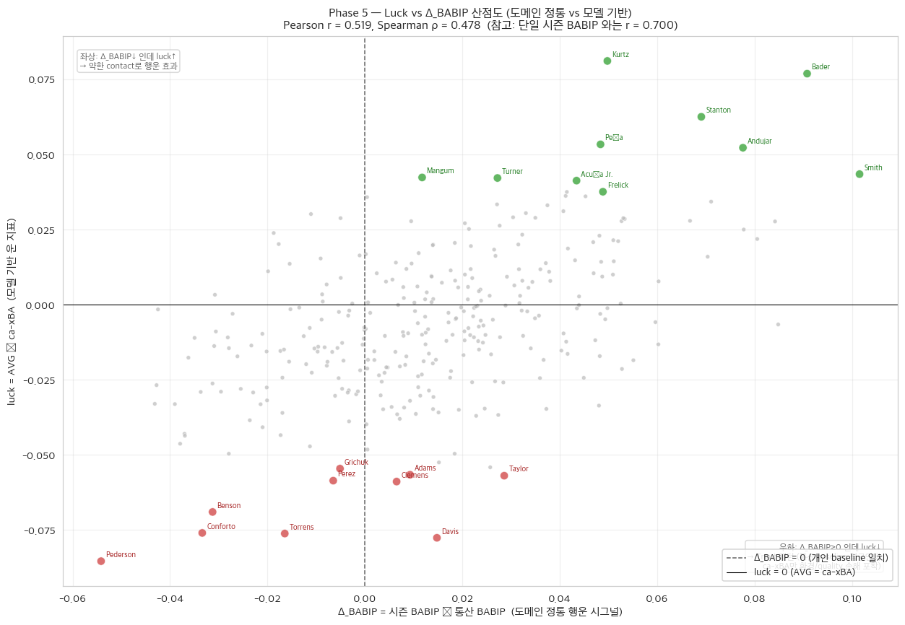
그림 19. Luck vs Delta BABIP Scatter
- 수직 점선: Δ_BABIP = 0 (자기 통산 baseline) / 수평: luck = 0. 녹색 점 = 운(행운 효과) Top 10, 빨강 점 = 불운 Top 10.
- 사분면 해석:
  - 우상단 (Δ↑, luck↑) = 두 지표 모두 행운 일치 (이중 검증).
  - 좌하단 (Δ↓, luck↓) = 두 지표 모두 불운 일치 (이중 검증).
  - 우하단 (Δ≥0, luck↓) = Trout 패턴 — 통산 baseline 평균인데 ca-xBA 만 환경/quality 손해 포착. Front Office 의 저평가 발굴 포인트.
  - 좌상단 (Δ↓, luck↑) = 약한 contact 로 행운 효과.
그림 19의 산점도에서 특히 주목해야 할 영역은 우하단(4사분면)이다. 이 영역에 위치한 선수(Mike Trout 유형)는 자기 통산 수준의 BABIP을 유지하고 있어($Δ_{\text{BABIP}}≥0$) 기존 지표로는 “운이 평범했다”고 해석된다. 그러나 ca-xBA 기반 luck 지표는 이들을 “극심한 불운”으로 평가한다(luck < 0). 즉 기존 BABIP 단일 모델은 놓쳤지만 본 모델만이 포착해 낸 “최상급 타구 질 대비 구장·환경적 손해”를 입은 타자들이며, 이는 곧 Front Office의 핵심적인 저평가 발굴 포인트가 된다.

6 결론 및 시사점

6.1 연구 성과 종합
본 연구는 MLB 공식 기대 타율(xBA)의 한계를 극복하는 ca-xBA (Context-Aware xBA)를 제안하고, 5 Phase 로드맵을 통해 그 학술적·실무적 가치를 검증하였다. 구체적으로 (i) 도메인 기반 전처리(돔 구장 게임별 지붕 상태 마스킹), (ii) Feature Selection (RF importance + Mutual Information 2지표 합의 규칙), (iii) 2-way ANOVA를 통한 데이터·알고리즘 비선형 상호작용의 통계적 입증, (iv) 모델 튜닝, (v) 통산 BABIP 대비 시즌 편차를 활용한 도메인 정통 행운 효과 교차 검증을 수행하였다.

6.2 학술적 기여
첫째, Phase 3의 2x2 Factorial Ablation은 “환경 변수의 가치는 비선형 모델 위에서만 발현된다”는 명제를 interaction term의 통계적 유의성(p < 0.05)으로 직접 입증하였다. 이는 단순한 변수 추가가 아닌 알고리즘과 데이터의 결합 효과가 ca-xBA 우위의 본질임을 보여준다. 둘째, Phase 4의 cv=‘prefit’ 패턴 Isotonic Calibration은 표준 CalibratedClassifierCV 대비 약 7,000배 연산 단축을 달성하면서 학술적 동등성을 유지하여, 대규모 데이터 환경의 실용적 calibration 방법론을 제시한다. 셋째, 오캄의 면도날 자동 선정 로직은 “성능이 비슷하면 단순한 모델이 낫다”는 원칙을 정량 기준(ε = 0.001)으로 코드화하여, 복잡한 앙상블이 단일 모델의 native calibration을 훼손할 수 있다는 관찰을 학술적으로 정당화한다.

6.3 실무적 시사점
Phase 5의 BABIP 교차 검증은 ca-xBA가 야구 도메인의 정통 행운 지표인 통산 BABIP 대비 시즌 편차와 동일한 방향의 신호를 잡으면서도, BABIP이 포착하지 못하는 환경/quality 보정 신호(dome x weather 상호작용, 구장 펜스 거리, hr_park_effects 등)를 추가로 단독 포착함을 확인하였다. 특히 Mike Trout 패턴 — 통산 baseline 평균 수준의 BABIP을 유지함에도 ca-xBA 기반 luck이 극불운으로 평가되는 사례 — 은 Front Office 의 저평가 선수 발굴 도구로서 ca-xBA가 BABIP 단독 분석을 보완할 수 있는 실무적 가치를 입증한다.

6.4 한계 및 향후 작업
본 연구는 단일 시즌(2025) 외부 검증에 의존하므로 모델의 시간 일반화 능력은 다년치 검증으로 추가 입증이 필요하다.
특히 Phase 5에서 관찰된 Kyle Schwarber 패턴(fly ball 거포의 구조적 저평가)은 단순한 경향성이 아니라, 예측하려는 타겟 변수 $y$의 수리적 정의에서 비롯된 구조적(structural) 한계다. 본 모델의 타겟 변수 $y$는 안타(1)와 아웃(0)만을 구분할 뿐, 타구의 실질적 가치(장타 가중치)를 내포하지 않는다. 통계적으로 타자의 인플레이 타구 기대 생산력 $E\left[wOBA∣X\right]$는 확률과 조건부 기댓값의 곱으로 분해할 수 있다.
$$E\left[wOBA∣X\right]=P\left(Hit∣X\right)⋅E\left[HitValue∣Hit,X\right]$$
현재의 ca-xBA는 위 식에서 첫 번째 항인 $P\left(Hit∣X\right)$의 정밀한 추정에만 집중한 지표다. 따라서 발사각이 높아 아웃될 확률이 크지만 일단 안타가 되면 홈런(가장 높은 HitValue)이 되는 타구의 가치는 분자 누적에서 과소평가된다. 향후 연구에서 안타 발생 여부를 예측하는 분류기(classifier)와, 안타 발생을 전제로 루타수(wOBA weight)를 예측하는 회귀기(regressor)를 결합한 ‘허들 모델(Hurdle Model)’ 구조를 도입한다면, 이 구조적 편향을 수학적으로 해소할 수 있을 것이다.

7 참고문헌

7.1 데이터 소스 및 API
- MLB Statcast 타구 데이터 (Baseball Savant). https://baseballsavant.mlb.com/
- Open-Meteo Historical Weather API. https://archive-api.open-meteo.com/v1/archive
- MLB Stats API (포지션 및 통산 hitting 통계). https://statsapi.mlb.com/api/v1/people
- Baseball Savant Custom Leaderboard — Expected Statistics
- MLB.com — 2025 Silver Slugger Award Winners. https://www.mlb.com/news/2025-silver-slugger-award-winners

7.2 라이브러리 및 도구
- Python 3.12, pandas 3.0, scikit-learn 1.8, XGBoost 3.2, LightGBM 4.6
- imbalanced-learn 0.14 (RandomUnderSampler, SMOTE)
- statsmodels 0.14 (2-way ANOVA)
- matplotlib 3.10, seaborn 0.13
- pypandoc 1.17 + pandoc 3.5, tectonic 0.16 (LaTeX engine)

부록 A. 다중공선성 분석 — 고상관 변수 쌍 전체 목록
Phase 2의 다중공선성 분석(Pearson |r| > 0.95)에서 식별된 24건의 고상관 변수 쌍을 |r| 내림차순으로 정리한다. 변수 A/변수 B는 RobustScaler 적용 후 분산이며, 제거 규칙은 X_BASE 보존 → derived 변수 우선 drop → variance fallback이다.
표 21.
변수 A | 변수 B | abs(r) | var_a | var_b | 제거 | 규칙
bat_speed_is_missing | swing_length_is_missing | 1.000 | 0.089 | 0.089 | swing_length_is_missing | variance fallback
bat_speed_is_missing | attack_angle_is_missing | 1.000 | 0.089 | 0.089 | bat_speed_is_missing | variance fallback
swing_length_is_missing | attack_angle_is_missing | 1.000 | 0.089 | 0.089 | swing_length_is_missing | variance fallback
bat_speed_is_missing | attack_direction_is_missing | 1.000 | 0.089 | 0.089 | bat_speed_is_missing | variance fallback
swing_length_is_missing | attack_direction_is_missing | 1.000 | 0.089 | 0.089 | swing_length_is_missing | variance fallback
attack_angle_is_missing | attack_direction_is_missing | 1.000 | 0.089 | 0.089 | attack_direction_is_missing | variance fallback
intercept_ball_minus_batter_pos_x_inches_is_missing | intercept_ball_minus_batter_pos_y_inches_is_missing | 1.000 | 0.089 | 0.089 | intercept_ball_minus_batter_pos_y_inches_is_missing | variance fallback
if_fielding_alignment_UNK | of_fielding_alignment_UNK | 1.000 | 0.007 | 0.007 | of_fielding_alignment_UNK | variance fallback
bat_speed_is_missing | swing_path_tilt_is_missing | 1.000 | 0.089 | 0.089 | bat_speed_is_missing | variance fallback
swing_length_is_missing | swing_path_tilt_is_missing | 1.000 | 0.089 | 0.089 | swing_length_is_missing | variance fallback
attack_angle_is_missing | swing_path_tilt_is_missing | 1.000 | 0.089 | 0.089 | attack_angle_is_missing | variance fallback
attack_direction_is_missing | swing_path_tilt_is_missing | 1.000 | 0.089 | 0.089 | attack_direction_is_missing | variance fallback
bat_speed_is_missing | intercept_ball_minus_batter_pos_x_inches_is_missing | 1.000 | 0.089 | 0.089 | bat_speed_is_missing | variance fallback
swing_length_is_missing | intercept_ball_minus_batter_pos_x_inches_is_missing | 1.000 | 0.089 | 0.089 | swing_length_is_missing | variance fallback
attack_angle_is_missing | intercept_ball_minus_batter_pos_x_inches_is_missing | 1.000 | 0.089 | 0.089 | attack_angle_is_missing | variance fallback
attack_direction_is_missing | intercept_ball_minus_batter_pos_x_inches_is_missing | 1.000 | 0.089 | 0.089 | attack_direction_is_missing | variance fallback
bat_speed_is_missing | intercept_ball_minus_batter_pos_y_inches_is_missing | 1.000 | 0.089 | 0.089 | bat_speed_is_missing | variance fallback
swing_length_is_missing | intercept_ball_minus_batter_pos_y_inches_is_missing | 1.000 | 0.089 | 0.089 | swing_length_is_missing | variance fallback
attack_angle_is_missing | intercept_ball_minus_batter_pos_y_inches_is_missing | 1.000 | 0.089 | 0.089 | attack_angle_is_missing | variance fallback
attack_direction_is_missing | intercept_ball_minus_batter_pos_y_inches_is_missing | 1.000 | 0.089 | 0.089 | attack_direction_is_missing | variance fallback
swing_path_tilt_is_missing | intercept_ball_minus_batter_pos_x_inches_is_missing | 1.000 | 0.089 | 0.089 | swing_path_tilt_is_missing | variance fallback
swing_path_tilt_is_missing | intercept_ball_minus_batter_pos_y_inches_is_missing | 1.000 | 0.089 | 0.089 | swing_path_tilt_is_missing | variance fallback
release_speed | effective_speed | 0.990 | 0.454 | 0.479 | effective_speed | derived drop
elevation | wx_surface_pressure | 0.985 | 2.874 | 2.039 | wx_surface_pressure | variance fallback

부록 B. 결측치 대체 중앙값 (2024 median)
Phase 2에서 결측 imputation을 적용한 13개 numeric 컬럼의 2024 전체 중앙값이다. 각 변수의 *_is_missing 플래그는 별도로 보존하여 결측 패턴 자체를 신호로 활용한다.
표 22.
컬럼 | 2024 Median
bat_speed | 71.6000
swing_length | 7.2000
attack_angle | 8.7646
attack_direction | 0.7896
swing_path_tilt | 32.2398
intercept_ball_minus_batter_pos_x_inches | 37.1243
intercept_ball_minus_batter_pos_y_inches | 29.5637
release_spin_rate | 2263.0000
release_extension | 6.5000
spin_axis | 201.0000
effective_speed | 90.6000
api_break_z_with_gravity | 2.2200
arm_angle | 39.2000

부록 C. 효과 분리 실험 fold-level 통계 (Phase 3)
fold-level mean ± SD (across 5 folds)
2x2 Factorial Ablation 4개 모델(M1~M4)의 5-fold 메트릭 평균과 표준편차다. fold 간 변동이 매우 작아 OOF aggregate 결과가 안정적임을 뒷받침한다.
표 23.
Model | Brier mean±SD | LogLoss mean±SD | F1 mean±SD | AUC mean±SD
M1 | 0.21033±0.00052 | 0.61347±0.00110 | 0.1700±0.0054 | 0.6670±0.0034
M2 | 0.14012±0.00146 | 0.43198±0.00354 | 0.6758±0.0029 | 0.8594±0.0028
M3 | 0.20937±0.00063 | 0.61078±0.00142 | 0.2357±0.0072 | 0.6662±0.0039
M4 | 0.13589±0.00088 | 0.42049±0.00213 | 0.6924±0.0028 | 0.8691±0.0015

부록 D. Advanced 모델 튜닝 스펙 (Phase 4)
모델별 최종 하이퍼파라미터 (RandomizedSearchCV best params)
각 base 모델의 RandomizedSearchCV(n_iter=30, inner_cv=5, scoring=‘neg_brier_score’, refit=True) 결과로 선정된 최종 하이퍼파라미터 전체 딕셔너리다.
표 24.
Base | best params
RF | bootstrap=True, ccp_alpha=0.0, class_weight=None, criterion=entropy, max_depth=None, max_features=0.5, max_leaf_nodes=None, max_samples=None, min_impurity_decrease=0.0, min_samples_leaf=4, min_samples_split=4, min_weight_fraction_leaf=0.0, monotonic_cst=None, n_estimators=500, n_jobs=1, oob_score=False, random_state=42, verbose=0, warm_start=False
XGB | objective=binary:logistic, colsample_bytree=0.9, eval_metric=logloss, gamma=0, learning_rate=0.03, max_depth=8, min_child_weight=5, n_estimators=200, n_jobs=1, random_state=42, subsample=0.8, tree_method=hist, verbosity=0
LGBM | boosting_type=gbdt, class_weight=None, colsample_bytree=1.0, importance_type=split, learning_rate=0.03, max_depth=-1, min_child_samples=20, min_child_weight=0.001, min_split_gain=0.0, n_estimators=200, n_jobs=1, num_leaves=127, random_state=42, reg_alpha=0.0, reg_lambda=0.0, subsample=0.9, subsample_for_bin=200000, subsample_freq=0, verbose=-1
Outer 5-fold CV — fold mean ± SD
6개 후보 모델의 Outer 5-fold CV fold 평균과 표준편차다. fold 간 변동성(Brier 기준 0.0012 이하)이 후보 간 차이보다 작아 오캄의 면도날 자동 선정(ε=0.001)의 근거가 된다.
표 25.
Model | Brier mean±SD | LogLoss mean±SD | F1 mean±SD | AUC mean±SD
RF (tuned) | 0.13264±0.00117 | 0.41259±0.00303 | 0.6978±0.0031 | 0.8759±0.0022
XGB (tuned) | 0.13231±0.00106 | 0.41135±0.00267 | 0.6975±0.0036 | 0.8761±0.0020
LGBM (tuned) | 0.13108±0.00104 | 0.40753±0.00275 | 0.6985±0.0027 | 0.8777±0.0020
Stacking (LR meta) | 0.13244±0.00124 | 0.41409±0.00312 | 0.7012±0.0025 | 0.8780±0.0021
Stacking + Isotonic | 0.13083±0.00107 | 0.40587±0.00315 | 0.6937±0.0051 | 0.8780±0.0021
LGBM + Isotonic | 0.13092±0.00100 | 0.40600±0.00284 | 0.7029±0.0040 | 0.8776±0.0020

